ФЕДЕРАЛЬНОЕ ГОСУДАРСТВЕННОЕ БЮДЖЕТНОЕ
УЧРЕЖДЕНИЕ ВЫСШЕГО ОБРАЗОВАНИЯ
Санкт-Петербургский Государственный Университет
Факультет искусств
Код направления 54.04.04 «Реставрация»
ООП «Реставрация предметов изобразительного и декоративно-прикладного искусства»
Ельчанина Алена Юрьевна

Реставрация мундира юнкера Павловского военного училища в контексте реставрации русского военного костюма 2 половины XIX века
Научный руководитель:
Старший преподаватель
кафедры «Реставрация»
Курганов Николай Сергеевич

Рецензент:
Художник-реставратор
I категории
Шульмина Вероника Юрьевна

Санкт-Петербург
2023
Содержание
Введение…………………………………………………………………… стр. 3
Глава 1. Исторические сведения о материалах и пошиве военных мундиров 2 половины XIX века………………………………………………………… стр. 18
§ 1. Крой и декорирование обмундирования в Российской Империи во 2 половине XIX века………………………………………………………… стр. 18
§ 2. Производство сукна и его поставки в армию………………………... стр. 21
§ 3. Фурнитура, материалы и особенности производства……………….. стр. 24
Глава 2. Исследования……………………………………………………..стр. 26
§ 1. Исследования шерсти и красителей………………………………….. стр. 26
§ 2. Исследования методик реставрации, консервации и хранения текстиля... ……………………………………………………………………………… стр. 29
Глава 3. Реставрация мундира юнкера Павловского военного училища. стр. 44
§ 1. ПАСПОРТ реставрации и приложения к паспорту (иллюстрации, акты, схемы и т.п.)………………………………………………………………... стр. 44
Приложение 1…………………………………………………………... стр. 101
Заключение………………………………………………………….…... стр. 109
Список использованных источников и литературы………………. стр. 110

Введение
Магистерская диссертация посвящена реставрации мундира юнкера Павловского училища из собрания Государственного музея заповедника «Павловск». Пред реставрационные работы включают исследование характеристик военного костюма второй половины 19 века, таких как пошив, материалы и фурнитура. Исследуется их роль в структуре военного костюма и соответственно влияние на степень сохранности костюмов, дошедших до нашего времени.

Актуальность исследования
На современном этапе производства реставрационных работ текстильных изделий и в частности военного костюма не достаточное внимание уделяется методическому подходу к изучению и описанию технологии изготовления тканей, технологии крашения. Углубленное изучение этого вопроса с учетом исторического исследования поможет выработать более обоснованные методические подходы для консервации / реставрации ценных объектов наследия из тканей. Знания о материалах и техниках исполнения объекта позволяют производить оптимальную подборку методик реставрации для конкретного памятника.
Степень разработанности поставленной проблемы
Более или менее подробное описание военного обмундирования сопровождало большинство изменений и реформ военного костюма, начиная с XVIII века. К середине XIX века появляются всё более подробные инструкции по пошиву формы. Первая публикация, содержащая хронологию изменений в форме всех войск с 862 года до середины XIX века – 30-томный труд Висковатова А. В., выходивший в период 1841-1862 гг. Этот грандиозный труд положил начало исследований истории российского военного костюма на русском языке. В большинстве публикаций, посвящённых военному костюму, делается упор на визуальный образ, покрой, перечисление деталей. Подобные тексты прекрасно подходят для атрибуции памятников, реконструкции и отслеживания более поздних вмешательств в объект. Но для нашего исследования такая информация малоценна.
Статья «Шерсть» из Энциклопедического словаря Брокгауза и Ефрона посвящена физико-химическим свойствам овечьей шерсти, её составу и структуре, определению качества, производству и обработке, сортам, а так же оборудованию и статистике, известной на момент издания словаря, т. е. 1890-1907 гг. Например, из всего количества получаемой в России ежегодно шерсти (около 10 млн. пудов) от 3 до 3,5 млн. пудов потреблялось фабриками, около 1 млн. вывозилось за границу; остальное количество расходовалось на домашние потребности населения. Данная статья наиболее полно отражает степень изученности шерсти в период конца XIX- начала XX вв., включая иллюстрации волокна под микроскопом, изображений шерстометра, образцов необработанной шерсти и современной авторам техники обработки. Текст позволит в дальнейшем сравнить результаты исследований этого периода с современными исследованиями и современными видами шерсти. Это поможет определить, стоит ли нам опираться на некоторые исследования, связанные с обработкой шерсти.
Важные сведения о производстве сукна содержатся в книге «Указатель Московского отдела на 11 Всероссийской Кустарной выставки» Указатель дает разнообразную информацию: описание кустарного производства разных направлений, общую оценку состояния мануфактур, размер заработка рабочих и т.п.. Как следует из описания, на тот момент шерстяное производство – самое неразвитое в кустарном деле из-за сложности обработки, однако работники были самые высокооплачиваемые. Из кустарей Москвы никто почти не занят сукном. Из этого мы можем сделать вывод, что производство суконных тканей в Москве было сосредоточено на больших фабриках.
Книга «Русская вышивка XVII-начала XX века. Из собрания Государственного Эрмитажа» позиционирует себя как один из первых трудов, посвящённых как народной, так и городской культуре вышивания. Она состоит из вступительной статьи и нескольких разделов, посвящённых разным видам вышивки. Во вступительной статье есть одно упоминание золотной вышивки как украшения военной формы. В статье о золотном шитье военному мундиру посвящён один абзац. Декор описывается как прикрепление уже готовой вышивки. Мы можем предположить, что в случае необходимости демонтаж вышивки не вызовет затруднений.
Одной из проблем, с которой нам предстоит столкнуться в нашем исследовании, является определение природы красителей, окрашивающих ткань памятника. Гельмут Швеппе в статье «Identification of dyes on old textiles» осветил метод различия натуральных красителей от синтетических на тканях и предложил простой метод идентификации натуральных красителей на старых тканях путём приготовления «лаков» и сравнением их с «лаками» известных красителей. Нас интересует, в первую очередь определение природы красителя. Это разрушающий метод анализа, однако, снятия небольшого количества ворса сукна с изнанки мундира или отбор уже отходящих нитей на срезах других тканей будет возможно достаточно для анализа, хотя автор и говорит о небольших кусочках ткани. Другой проблемой данного метода является доступ к используемым химическим веществам.
В статье «Eradication of insects from wool textiles» 1982 года автор рассмотрела довольно необычный способ дезинфекции шерстяной ткани. Это обработка микроволновым излучением. Статья посвящена одной из наиболее серьёзных проблем, связанных с текстильными памятниками – это заражение шерсти насекомыми. Шерсть довольно устойчива к воздействию света, температуре, она износостойкая и не пересушивается так же легко, как шёлк. Однако если ткань оказалась заражена, например, платяной молью и оставлена в таком виде, то очень скоро памятник придёт в руинированное состояние. Несмотря на то, что химическая обработка остаётся основным способом борьбы с вредителями во многих областях, использование инсектицидов в реставрации имеет много проблем. Как альтернативу инсектицидам автор называет иные химические способы воздействия, такие как биологический контроль (в том числе стерилизация насекомых), и не химические. В них входят изменение температуры (как охлаждение, так и нагрев) и дезинсекция облучением (гамма-излучения, микроволн и радиоволн). Во второй части статьи описан экспериментальный метод уничтожения платяной моли микроволнами. Как оказалось, 3х-минутного воздействия микроволнового излучения с частотой 2450 МГц было достаточно, чтобы убить все три стадии насекомого в образце шерстяного габардина длиной 2,2 м. Результаты показывают, что необходимые 3 минуты воздействия микроволн почти не влияют на состояние ткани, даже после многократной обработки. Однако, подобный способ обработки возможен только при удалении металла с памятника. Вероятно, поэтому дезинфекция микроволновым излучением не прижилась в работе реставраторов. Статья, в первую очередь ценна для нас обзором различных методик устранения вредителей с шерсти.
Экспериментальный метод уплотнения руинированной кожи путем осадки внутри кожи полиметилакрилата описан Морганом В. Филлипс в статье «Notes on a method for consolidating leather». Автор заявил, что подобное укрепление может быть полезно для рассыпающейся или прогнившей кожи. В начале он отметил несколько удачных опытов и рекомендаций: проклейка кожи разбавленным раствором полиакрилатной смолы в 1972 г., пропитка меховой одежды водной дисперсией сополимера винилацетата и 2-этилгексилакрилата в 1978, а также BEVA 371, алифатический эпоксидный закрепитель, гидроксипропилцеллюлоза, и полиуретан. Свой эксперимент автор описал как попытку привнести уже существующий метод укрепления дерева, камня и кирпича в реставрацию кожи. В опыте использовался полимер, закрепляемый путём нагревания до 45-50°С в течение 4 часов. Опыт включал в себя замачивание в растворе, заворачивание в фольгу, нагревание, сушку и выветривание, весь процесс занял несколько недель. Результаты автор назвал неравномерными, но обнадёживающими: образцы по большей части потемнели, однако стали прочными, большинство образцов стало более терпимым к лёгким изгибам. Часть образцов дали небольшую усадку. По мнению автора, метод заслуживает дальнейшего изучения, однако об использовании его в реставрации речи на момент написания статьи не шло.
Статья Рэндалла Р. Бризи «General effects of ageing on textiles» посвящена общему влиянию пяти типов старения на ткань. Это физическое старение волокон, фотохимическая деградация, термическая, химическое воздействие на ткань и механическое напряжение волокон. Каждый тип старения был описан на молекулярном уровне, перечислены характерные признаки и способы как замедления процесса, так и устранения следов старения. Автор отмечает, что ускоренное старение, проводимое в лабораторных условиях, обычно ограничено одним типом старения, состаренные естественным путём ткани имеют более сложную структуру. Поэтому надо учитывать влияние всех типов старения в той или иной мере. Из статьи можно сделать вывод, что подбор методов консервации – это всегда компромисс между преимуществами и недостатками обработки ткани. И подбор этот стоит делать, учитывая сложную систему старения, которая варьируется от памятника к памятнику. Работа будет полезна для ознакомления при консервации любого памятника, содержащего текстиль.
Книга Глинки В. М. «Русский военный костюм 18 – начала 20 в.»представляет собой краткий очерк истории русского военного костюма. Текст не имеет разделения на главы. Хронологическая структура повествования размывается попыткой описать в общих чертах все изменения обмундирования разных родов войск. Из-за этого довольно сложно проследить эволюцию мундира одного рода войск. Военному костюму второй половины 19 века посвящено около 19 страниц, однако сведения ограничиваются общими положениями, цветом ткани, фасоном и знаками отличия.
Пэтси Орловски и Дебора Ли Трупин в статье «The role of connoisseurship in determining the textile conservator's treatment options» анализируют тенденции в реставрации и консервации текстиля, и причины выбора той или иной обработки. Авторы выделяют три комбинации различных факторов, которые влияют разработку реставрационного плана. Первый фактор – тип ткани. Второй фактор - это предвзятость специалиста. Третий фактор авторы делят на шесть элементов: трепет (религиозные артефакты), смена восприятия культурного значения (перемещение из первоначального контекста в музей как арт-объект), желание вернуть первоначальный вид, влияние рынка (аукционы), влияние собственника или хранителя и забота об эстетики (археологический текстиль может быть в виде фрагментов, домашние ткани – нет). Комбинации этих факторов выделили в три общих подхода. Первый – трепетное отношение к текстилю. Второй – реставрация в более раннем её понимании, включающая восстановление утраченных фрагментов. Третий подход относится к костюмам и домашним предметам, которые украшают дом или ещё используются в семейных ритуалах. Часто владельцы требуют, чтобы предмет выглядел как новый. Авторы считают, что признание и принятие предвзятости специалиста как неотъемлемой части принятия решений по реставрации и проговаривание причин обработки или не обработки определенных тканей, являются важными признаками зрелости профессии.
В статье Дубравки Туркович-Кисельева «Rescuing water-damaged textiles during the los angeles riots» описан опыт обработки большого количества мокрых и влажных текстильных памятников после пожара. В 1992 году, в Лос-Анджелесе, в здании, где находилась часть текстильной коллекции Художественного музея округа Лос-Анджелес, этажом выше хранилища вспыхнул пожар, повредивший противопожарную систему. Неисправные оросители поливали помещение около 12 часов. В итоге, хранилище затопило, часть коллекции сильно промокла. Благодаря напряжённой работе специалистов, а также тому, что большинство предметов хранилось в непромокаемых контейнерах, серьёзно пострадали только два костюма. Исходя из опыта музея, мы можем отметить, что постоянное хранение памятников в деревянных ящиках (шкафах, комодах) с закрытым верхом гораздо безопаснее хранения в коробках или на полках, в случае чрезвычайной ситуации. Так же эффективным оказалось набивание нейлоновым тюлем костюмов во время срочной просушки. Этот опыт будет полезен в случае полной влажной очистки текстильных объёмных предметов
Одной из важных проблем в реставрации текстиля является реакция материала на различные проводимые процедуры. В апреле и мае 1994 года в Научно-исследовательской лаборатории естественных наук Музея Техасского технологического университета проводилось исследование зависимости процедур вымораживания кожи и гидротермической стабильности коллагена. Стивен Л. Уильямс, Сара Р. Бейер, Самина Хан, в статье «Effect of “freezing” treatments on the hydrothermal stability of collagen» представили результаты исследования. Как отмечают авторы, в нормальных условиях для денатурации коллагена в не состаренной коже требуются высокие температуры (65–75°C), что приводит к его (коллагена) усадке. Однако эта температура усадки может быть снижена определёнными методами консервации. Образец кожи был разделён на 6 частей, которые были подвергнуты разным типам обработки (сушка, смачивание, заморозка, оттаивание и их комбинации). Результаты этого исследования показали, что охлаждение кожи само по себе оказывает минимальное влияние на стабильность коллагена. Если перед заморозкой кожа была обработана, например, высушена, затем смочена и только потом охлаждена, тогда коллаген так же был стабилен. Однако процедуры, включающие замораживание, оттаивание и сушку свежей кожи, способствуют нестабильности коллагена, и их лучше избегать. Так как вставки кожи нередко встречаются в военной форме, стоит учитывать данные рекомендации.
Книга «Костюм в России XV - нач. XX века» содержит большое количество фотографий подлинной одежды прошлых веков из собрания Государственного Исторического музея. Состоит из трёх разделов: Древнерусская одежда и русский народный костюм XV-начала XX века, Городской костюм в России XVIII - начала XX века, Военный костюм в России XVIII - начала XX века. Нас интересуют второй и третий разделы. В статье, посвящённой городскому костюму, Московская губерния описывается как крупный центр текстильного производства. Так же отмечено, что на некоторых городских костюмах сохранены клейма мануфактур и мастерских на разных языках (русский, немецкий, английский, французский). Эти клейма могли сохраниться и при пошиве военного костюма, так что в отдельных случаях можно будет установить место производства мундира на определённых фабриках. В третьем разделе военному мундиру второй половины XIX века посвящено около 18-ти страниц, включая подробно описанные иллюстрации. Однако, как и в большинстве трудов, посвящённых истории костюма, автор фокусирует внимание на покрое, декорировании формы и степени удобства её носки, а не техники изготовления.
В статье «Conservation of a military tunic including the use of guide threads for positioning repairs» Ян Вуори и Робин Хансон описывают пример реставрации сильно повреждённого мундира 1860-х годов из коллекции Исторического музея Ланди-лейн (Канада). В тексте представлен ценный опыт укрепления шёлка, шерсти и кожи в аварийном состоянии. В местах, требующих укрепления, но труднодоступных, был использован приём «направляющих нитей». Восполнение утрат шерстяных тканей проводились иглой и нитью, с учётом направления нитей основы и утка. Для закрепления кожаной вставки на подложку была выбрана плёнка Beva – непривычный при реставрации текстиля, этот выбор был обусловлен состоянием кожи. Использование направляющих нитей значительно облегчает введение и расположение новой ткани. Это особенно важно в случаях, когда невозможен демонтаж оригинальных швов. Так же важно, что специалисты выбирали материал с учётом этого приёма: поверх подкладки шёл шёлковый креп, а под ней – шёлковый твил, более скользкий. Описанные в тексте приёмы, план работ и общий подход стоит считать образцовыми при работе с военной формой.
Статья Эллен Карли «Does low-temperature pest management cause damage? Literature review and observational study of ethnographic artifacts» представляет обзор литературы, посвящённой низкотемпературной обработке музейных предметов. А также в ней описан опыт применения проморозки экспонатов коллекции этнографических памятников Национального музея американских индейцев (Колумбия). Обзор содержит ряд рекомендаций по проведению проморозки для разных материалов и возможные проблемы с их обработкой. Один из важных выводов состоит в том, что сократить количество конденсата на непористых материалах (камень, металл) и уменьшить набухание пористых (дерево, ткань) можно при помощи буферных материалов, таких как смятая ткань. При охлаждении памятника они поглощают оседающую влагу и выпускают её при постепенном повышении температуры. Более опасными эффектами автор отмечает охрупчание материалов, усадку, тепловой удар, полиморфный фазовый переход, молекулярные изменения. Например, при охлаждении большой риск растрескивания имеют полимеры, в том числе клеи. Растрескиванию и деформации подвержены композитные предметы, состоящие из материалов с разным коэффициентом теплового расширения, а также материалы со сложной структурой, такие как древесина, кость, зуб. Опасно охлаждение предметов, заражённых оловянной болезнью – могут появиться новые кристаллические разломы. Отмечено, что длительное хранение меха и шкур в холодильнике в открытой системе (не в запечатанном мешке) приводит к потере способности восстанавливать водный баланс. По-видимому, существует разница между повреждением от кратковременного воздействия низкой температуры и от длительного хранения на холоде. В этом исследовании содержится систематически наблюдений несколько категорий артефактов: материалы в композиционных объектах, объекты с трещинами, объекты со слоистой структурой, восковые или масляные объекты и предметы с «нематериальной чувствительностью» (священные). Упоминается, что конденсат из-за плохой упаковки может привести к появлению пятен, коррозии или другим изменениям характеристик поверхности. Примеры уязвимых материалов в составных предметах включают обертки из сыромятной кожи или сухожилий, металл, зубы, керамику, камень, стекло, деревянные предметы с инкрустацией, воск на дереве или других органических основах. Как следует из материалов статьи, кратковременное охлаждение одежды не несёт критичных повреждений. Однако очень важно перед промораживанием памятника тщательно изучить его состояние. Уже существующие повреждения и взаимное влияние различных материалов могут повлечь новые разрушения при охлаждении объекта.
Книга Введенского Г. Э. «Пять веков русского мундира» является первым образцом научного мундироведения в русскоязычной литературе. Дан анализ генезиса и развития русского военного костюма. Текст разделён на главы, по историческим периодам. Словарь терминов, представленный во второй половине книги, содержит наиболее полное раскрытие терминов, их этимологию, иностранные аналоги и прочее. Второй половине XIX века посвящено около 26 страниц. Автор дает характеристику экономческого состояния страны, которая непосредственно сказывается в затратах на обмундирование армии. Дефицит бюджета неуклонно рос с начала 1850-х, к 1856 году государственный долг превышал 1 млрд. рублей. Требовалось создание новых технологий, удешевляющих производство материи. Во время русско-японской войны, когда ворсового сукна не хватало, оказалось, что его замена – не ворсовое сукно плохо окрашивалось старым способом. Это привело к поиску новых способов крашения ткани и поиску красителей, более дешевых и надежных.
Статья Ивановой Н. А. «Фабричное производство тканей в Тверской губернии в середине XIX – начале XXв.» посвящена в большей степени хлопчатобумажному текстилю. Одним из крупнейших производств по переработке шерсти в губернии названа шерсто-бумагопрядильная фабрика Радцига, на 113 рабочих (1881 г.). Однако статья содержит информацию об общих для производства текстиля характерных чертах фабрик. Возможно, дальнейшие исследования позволят проследить зависимость сохранности ткани и видов её обработки.
Статья О. Н. Сотсковой «Основные этапы развития методов реставрации памятников из текстиля в Государственном Историческом музее» посвящена развитию основных методов реставрации с момента основания реставрационной мастерской ГИМа и до «наших дней» (2010 г). В тексте рассматриваются методики, применяемые московскими мастерскими в период своего существования.
Автор разделяет этот период на три временных отрезка, различных по особенностям реставрационных приёмов: 1920-1930-е гг., 1930-1980-е гг., 1980-2010-й гг.
В 1920-е отличались: спасением от уничтожения памятников из храмов и монастырей, в основном центральной России и севера; раскрытие памятников от поздних наслоений и укрепление иглой; составление рекомендаций по условиям хранения.
В 1930-е годы вопрос, оставлять или нет поздние наслоения, решался на реставрационных советах путём голосования (часто решение оставить памятник в прежнем виде связано с его причастностью к истории Революции). С 1930-х реставраторы впервые начали использовать мучной клей, но только при работе со знамёнами, уже приклеенных на тюль. В 1960-1970 использовали 1% и 5% рыбий клей.
В 1980-е начал использоваться синтетический клей А-45-К в случаях, когда памятник невозможно укрепить иглой. Перекрытие лицевой стороны прозрачным газом, даже памятники, прошедшие реставрацию мучным клеем.
Можно сказать, что «московская школа» реставрации придерживается техники укрепления памятников иглой и нитью, осторожное отношение к дублированию ткани на тот или иной клей обусловлено тем, что подобные памятники чаще требуют повторной реставрации (опыт работы с мучным клеем). Однако, примеры реставрации ограничены «церковной утварью» и знамёнами.
Статья Алешиной Т.С. «К истории производства одежды в конце XIX – начале XX века. По материалам Государственного Исторического Музея» посвящена организации пошива одежды в Москве во 2 половине XIX – начале XX веков. В статье приводится описание изменений в производстве: от заказа - к готовому платью, от работы отдельных мастеров до разделения рабочих по рукавам, погонам, пуговицам и т. д. Автор опирается на коллекцию городской одежды ГИМа. В конце приложен словарь – определитель клейм, составленный на основе той же коллекции. Однако теме пошива военной формы посвящён всего один абзац. Упоминаются только две фирмы, державшие фабрики по производству военного платья и белья - «А.И. Мандль и Райц» и «Карл Тиль и Ко». Именно их представляют, как пример максимально детального разделения труда. Там же применялись усовершенствованные машины: электронож для кроя, швейные машины на электромоторах, выкроечные машины, позволявшие разрезать одновременно до 20 слоёв ткани.
В статье Н. Хакимовой «Новые и традиционные красители в производстве тканей Абра Худжанта» содержится сведения о техниках крашения и видах красителей, применявшихся в производстве тканей абра. Рассматриваются шёлковые ткани, однако для проводимого исследования статья интересна описанием распространённых красителей и их свойств. Статья посвящена производству шелковых тканей в XIX веке в Средней Азии. Отмечено появление искусственных красителей на рынках Средней Азии в 1870-х гг. Автор упоминает анилиновые краски и ализарин, они использовались для получения фиолетового, чёрного, белого, золотисто-жёлтого цветов. Так же перечислены натуральные красители, бывшие в ходу на этой территории, а также техника крашения. Однако в основном статья сфокусирована на тканях «абра» и практически не касается внешней торговли стран Средней Азии. Статья дополняет картину распространения синтетических красителей во 2 половине XIX века, характеристики их первых представителей в сравнении с традиционными растительными и минеральными красителями.
В статьях Савиновой М. А., посвящённых истории шерстяной промышленности России, содержатся сведения об общих тенденциях в производстве шерсти в России, влияние экономики других стран, а так же некоторые статистические данные. Эти статьи связаны с диссертацией Савиновой М. А., посвящённой той же теме, которая, по мнению автора, освящена очень неравномерно. В статье «История шерстяной промышленности России» второй половине XIX века посвящены 6 небольших абзацев, которые содержат общие экономические факты. Более ценной для исследования является вторая статья – «Развитие шерстяной промышленности России в капиталистический период». Благодаря данным этих статей мы можем корректировать дальнейшие исследования, с учётом сырья, места производства, качества и количества произведённой шерсти, в том числе – сукна.
Авторы статьи «Очерки по истории химии синтетических красителей, содержащих гетероциктический фрагмент. Сообщение III. Гетарилсодержащие азотокрасители» рассматривают наиболее многочисленный класс синтетических красителей. В тексте рассмотрены исторические этапы развития и становления химии азотокрасителей, содержащих гетероциклический радикал. Азотокрасители – наиболее многочисленный класс синтетических красителей, не имеющих аналогов в природе. Они включают первые в истории синтетические красители на основе анилина и фенола. Период 1860-1880 гг. отмечен как «бум» азотокрасителей. Так же приведены структурные формулы различных красителей. Больше половины статьи посвящено XX веку, однако представленные формулы могут оказаться полезны в исследовании свойств шерсти, окрашенной анилиновыми красителями.
В статье Горбачевой М.В., Есепенок К.В., Бобылевой и О.В., Семеновой А.В. «К вопросу об идентификации шерсти представителей семейства верблюдовых» приведены результаты исследований микроструктуры поверхности чешуйчатого слоя различных морфологический категорий волокон шерсти представителей семейства верблюдовых. В ходе эксперимента выявлены и проанализированы характерные особенности архитектоники чешуйчатого слоя изучаемых видов шерсти. Верблюжья шерсть от молодняка, характеризуется мягкостью, неуравненностью, значительным содержанием пуха и переходного волокна. Что касается верблюжьей шерсти от взрослых животных, то прослеживается изменчивость свойств в зависимости от топографического участка, с которого она была получена. Так, выявлены различия в форме строении пучка волокон, их морфологической категории, а также в цвете. С помощью растрового электронного микроскопа была изучена микроструктура поверхности чешуйчатого слоя отобранных волокон. Представленные фотографии полезны как образцы для определения природы шерсти в сукне.
В каталоге реставрационной части выставки «Эрмитажная энциклопедия текстиля» представлено 162 экспоната, чьи «жизни» были продлены благодаря реставрации. Каждый предмет сопровождает краткий формат реставрационного паспорта и некоторые фотографии до, в процессе и после реставрации. Среди прочего, там представлены 7 памятников (военные кафтан, колеты, мундиры), чья проблематика и способы реставрации подходят больше всего под наше исследование. Судя по описанию реставрации, утраты сукна часто восстанавливают с помощью сукна в технике инкрустации, но не во всех случаях: разрыв на мундире времён Петра 3 укреплён х/б тканью, в некоторых случаях полотно полностью дублировали или укрепляли техникой приштопки.
Статья М. В. Корчегина, В. В, Дзюбан «Поставки сукна для русской армии предпринимателями-старообрядцами и единоверцами в XIX – начале XX века» посвящена малоизученным аспектам деятельности старообрядцев и единоверцев-предпринимателей из посада Клинцы Черниговской губернии, в частности, о поставках сукна в русскую армию во второй половине XIX – начале XX века. Сукно с посада Клинцы описывается как «патриотичное», высокого качества, производимое для армейских шинелей. Объёмы поставок в период 1860-1910-х привлекает внимание к клинцовским фабрикам. В частности, в период Первой мировой войны клинцовские предприниматели были самыми значительными поставщиками сукна. Приведена цитата из удостоверения для работы с казной (подряды) Торгового дома Василия Барышникова сыновей от 1894 года, где отмечена выработка сукон из «испанской и простой шерсти», а также перечислены аппараты фабрики, в том числе паровые.
Статья Н. И. Белика «Взаимосвязь эволюции руна, технологии сбора и переработки шерсти» посвящена истории овцеводства и шерстообработки за 8000 лет их существования. Автор обозначает эволюцию руна от дикой коричневой овцы к шерсти разных цветов (белый, чёрный, серый, коричневый) и его структуры (толщина и длина тонины). Выделены три направления развития руна. Первый – формирование однородного руна с тонкой шерстью (тонкорунная). Вероятно, из этой породы происходят цигайские овцы и мериносы. Второй – образование руна с однородной полугрубой шерстью, используемый для изготовления верхней одежды. Третий – руно с полутонкой шерстью. Описание распространения тех или иных пород овец и описание структуры позволит уточнить качество сукна при исследовании проб под микроскопом.
В статье А. С. Парсанова и Г. Р. Николаенко «Стойкость шерстяных волокон к биологическим разрушениям» поднимается проблема сохранности шерстяного текстиля современного производства. Авторы утверждают, что наибольшее разрушающее воздействие на шерсть оказывают бактерии. Перечислен ряд микроскопических грибов, характерных для шерстяных волокон. Так же авторы приводят различные способы обработки шерсти для придания стойкости к биологическим разрушениям. В основном, для этого применяются биоциды. Однако авторы отмечают, что универсального биоцида, подходящего по всем параметрам для текстильной промышленности, не существует.
В соответствии с темой диссертации выстроена логика изложения материала, определены объект и предмет исследования, обозначены цели и задачи.
Объект исследования:
Объектом исследования является область в реставрации текстиля, связанная с историческим костюмом, в частности, военным костюмом второй половины XIX века.
Предмет исследования:
Реставрация мундира юнкера Павловского военного училища из коллекции Государственного музея-заповедника «Павловск».
Цель работы:
Разработать методику исследований и реставрационных работ военного костюма на примере реставрации мундира юнкера Павловского военного училища.
Задачи исследования:
- Изучить исторически современную технику производства материалов, использованных при пошиве военного мундира 2 половины XIX века;
- Проследить эволюцию кроя и декора военного костюма юнкера военных училищ данного периода, по возможности уточнить датировку изготовления мундира;
- Изучить влияние металлической фурнитуры на сохранность текстиля;
- Провести лабораторные исследования текстильных материалов мундира;
- На основе зарубежного и отечественного опыта предложить методику реставрации мундира юнкера Павловского военного училища из коллекции Государственного музея-заповедника «Павловск»;
- Провести реставрационные работы, представить результаты.
Метод исследования:
Из общенаучных методов исследования были выбраны:
Общелогические - Анализ, Аналогия;
Теоретические - Исторический метод;
Эмпирические – Наблюдение, Эксперимент, Измерение, Описание.
Методика исследования обусловлена выбором темы и включает в себя:
• Библиографические исследования
• Натурные исследования
• Изучение аналогов и прототипов
• Изучение действующего законодательства и нормативных баз

Научная новизна работы заключена в создании методики реставрации мундира юнкера Павловского военного училища, разработанной на основе изучения состояния мундира, а также исследования отечественного и зарубежного опыта.

Практическая значимость работы: Разработана методика консервации конкретного юнкерского мундира и данная методика реализована в рамках практической реставрации. Предложены новые подходы к изучению материалов исторического костюма в целях консервации и реставрации.
Границы исследования: XIX –XX век

Гипотеза: Мундир поступил в реставрацию в достаточно удовлетворительном состоянии. Можно предположить, что для его изготовления использовался качественный материал (сукно) и он хранился в надлежащих условиях.

На защиту выносятся следующие положения:
Изготовление сукна для нужд военного ведомства в XIX веке постоянно совершенствовалось. К моменту изготовления мундира, поступившего в реставрацию, промышленность выпускала сукно достаточного качества.
Атрибуция мундира проведена на основании архивных и библиографических исследований, а также изучения состава материалов, кроя костюма и изучения фурнитуры.
Реставрация костюма проведена на основании индивидуальной методики, составленной на основе изучения состояния материалов мундира, а также анализе подобного рода реставрационных работ в соответствующих мастерских.

Структура диссертации
Диссертация представлена в 1 томе, включающим в себя Введение, три главы, 1 Приложение, Заключение, Список использованных источников и литературы.
Приложение: плакат
Общий объем текста 114 стр.; список литературы насчитывает 45 наименований;

Глава 1. Исторические сведения о материалах и пошиве военных мундиров 2 половины XIX века
§ 1. Особенности производства сукна и его поставок в армию

Сукно на протяжении многих лет было основным материалом для пошива военной формы. Выбор ткани, вероятно, был продиктован оптимальным сочетанием его свойств: теплоизоляция, воздухопроницаемость и регулируемая толщина, зависящая от качества выделки. Больше всего использовалось сукно зелёного, тёмно-зелёного и чёрного цветов. Большая часть изменений во 2 половине XIX века касались технологий обработки сырья, что почти не влияло на внешний вид ткани. Например, решение о переходе на сукно, окрашенное анилиновыми красителями, вместо натуральных аналогов, удешевило форму в 1890-е годы.
В Энциклопедическом словаре Брокгауза и Ефрона (1890—1907) подробно описана технология обработки шерсти того периода, начиная с сортировки. По длине и извитости различаются суконные, штофные и камвольные шерсти. В продажу шерсть поступала как в грязном, так и в мытом виде. Овцеводы обыкновенно мыли руно на овцах перед стрижкой, такое мытье называется накожным. Мытьё производилось перегоном, ручным способом, каскадным и искусственным. В первых трех способах употребляется холодная чистая вода, в последнем к воде прибавляются химические вещества. В России почти исключительно применяли способ мойки перегоном. Однако нельзя упускать из виду то, что во 2 половине XIX века государство так же закупало шерсть и ткань за границей. Сырая снятая с овцы шерсть на шерстомойных заводах подвергалась сортировке по цвету, чистоте, длине, тонине и крепости волоса. После сортировки шерсть поступала на мойку для удаления посторонних веществ, количество которых может быть от 25% до 80%. Для обезжиривания суконной шерсти применяли соду, как наиболее дешевый подходящий материал. Хорошим, но дорогим средством являлся аммониак (в форме нашатырного спирта). Для очень тонкой шерсти применяли урину.
В некоторых случаях для лучшего окрашивания проводили «обессеривание» - погружение шерсти на 24 часа в известковое молоко, затем в слабый раствор соляной кислоты, с тщательной промывкой ее водой. Обработка суконной (кардной) шерсти состояло в трепании, «кардочесании» и тонкопрядении.
Стоит отметить, что Г. Э. Введенский выделяет на момент правления Александра III две проблемы, связанные с поставками сукна: высокую цену и быструю изнашиваемость. Дефицит бюджета неуклонно рос с начала 1850-х, к 1856 году государственный долг превышал 1 млрд. рублей. Неуклонный рост долгов связан в том числе с военными реформами и упорным нежеланием экономить за счет сокращения расходов на пошив мундиров. Так же протяжении всего XIX века российское государство регулярно с тем, что потребляет больше шерсти нужного качества, чем может произвести. На цену сукна влияли необходимость закупки сырья за границей, использования устойчивых красителей, дороговизна оборудования (производством сукна могли заниматься только фабрики) и трудоёмкость производства. Например, в 1900 г. всего перемыто и потреблено российскими фабриками шерсти: Шленской - 754,5 тыс. пудов; Цыгайской - 42,5 тыс. пудов; Русской - 386,0 тыс. пудов; Верблюжьей - 59,0 тыс. пудов; иных сортов - 474,8 тыс. пудов; Австралийской - 31,0 тыс. пудов; Английской и капской - 3,1 тыс. пудов; Американской - 59,4 тыс. пудов. Требовалось создание новых технологий, удешевляющих производство материи. Во время русско-японской войны, когда ворсового сукна не хватало, оказалось, что не ворсовое сукно, взятое на замену, плохо окрашивалось старым способом. Это привело к поиску новых способов крашения ткани и поиску красителей, более дешевых и надежных.
Например, введение механических станков не влияло на качество простых и мелкоузорчатых тканей. Однако машинное прядение, дававшую туго скрученную нить (влияло на упругость ткани), хлорное отбеливание, появление протрав для анилиновых красителей, усовершенствованная аппретура, глажение и другие виды обработки делали ткань жёсткой, блестящей. Текстиль хорошо держал форму, имел более высокое качество на момент производства и носки. К 1900 г. В России ручных станков было всё ещё больше, чем механических (51%), но из-за разной производительности гораздо меньше (примерно треть) всех шерстяных тканей было произведено на ручных станках. Производство было сосредоточено в Московской губернии, Польше, Гродневской, Лифляндской, Симбирской и Черниговской губерниях.
«К вопросу об улучшении войсковых сукон» (). Оборудование для солдатского сукна включало трепальные станки, кардные (для двойного кардования), ровничные (первое или грубое прядение), тонкопрядильные (на основу и уток), сновальных рам, ткацкие станки, песты или цилиндры для валяния, пресса и чанов для крашения. Изготовление «обыкновенного» сукна отличалось от солдатского использованием большего количества стригальных станков (30 состриганий против 3) и наличием оборудования для наведения ворса. Материал, идущий на ворсовое сукно – мериносовая шерсть. Автор так же отмечает, что одно из отличий солдатского сукна от обычного – отсутствие ворса, связано со свойствами используемой шерсти. Так называемая «простая» шерсть имеет слишком длинные и толстые волокна, чтобы из нитей можно было выпустить концы волосков, не разрушая структуру нити, и таким образом создать эффект ворса. По сведениям того же автора, исследования Ренье относительной прочности простой и мериносовой шерсти подтверждались опытами на разрыв над армейским и гвардейским сукнами. В результате, даже при большей толщине армейского сукна, гвардейское чёрное сукно оказалось прочнее на разрыв и по основе, и по утку. Так же были отмечены большие гибкость, равномерность и общая теплоизоляция ткани из мериносовой шерсти.
Порода меринос имеет испанское происхождение и была выведена ещё в 12 веке, вплоть до XVIII века экспорт мериносов из Испании считался преступлением и карался смертной казнью. Но в начале XIX века порода успешно стала завозится на территорию Российской империи. По сведениям Савиновой М. А., после 1860-х поголовье простых овец медленно, но росло, а мериносовых – стало сокращаться. Постепенно производство качественной мериносовой шерсти стало заменяться покупкой австрийской колониальной шерсти.
На данный момент зарегистрировано 10 пород мериносовой овцы (Университет штата Оклахома).
§ 2. Крой и декорирование обмундирования в Российской Империи во 2 половине XIX века
На протяжении более трёх столетий все стороны военного дела в России, так или иначе, были связаны с военным делом в Европе. В отношении военной формы отслеживаются как случаи небольших заимствований, так и полного копирования внешнего вида солдат, офицеров. Принципиальный крой европейского военного мундира оставался неизменным с XVII до второй половины XIX веков. В России он был официально введен Петром I в начале 1700-х гг. Это тип французского «аби» с 3-х шовной не отрезной спинкой. Среди военной одежды Российской империи отличия в крое имеют кафтаны казаков, гусар и улан, в основе которых лежит тот или иной традиционный народный костюм.
На период 1850-1900-х годов приходятся важнейшие изменения в крое военного костюма. Они напрямую связаны с тем, как сменялись принципы ведения войны по всему миру. До появления точного и скорострельного оружия в 80-е г. XIX столетия основным противоборством солдата было сближение с противником и рукопашная схватка. Пеший солдат и конник действовали пикой, штыком, прикладом и холодным оружием. В этих условиях крой мундира и рукава должны быть таковы, чтобы не мешать движениям рук и фехтованию оружием даже при тесном и застегнутом мундире. Именно эти обстоятельства обуславливали неизменность анатомического кроя мундира, заложенного в принципах конструкции начала XVIII столетия. Прежде всего, это касалось кроя плеча рукава и мундира. Рукав до конца правления Александра II всегда двухшовный, подкройной, серповидный по форме. Внутренний шов сшитых половинок рукава всегда был полукруглым, а внешний – с небольшим углом для свободы сгиба локтя.
С переходом к пиджачному крою при Александре III резко изменился крой рукава и спинки, как и вся геометрия кроя прежнего мундира. Спинка мундира потеряла центральный шов, а рукав стал кроиться в виде суживающейся трубы. Плечевой шов поднялся со спины наверх, боковой шов выпрямился и вверху стал уходить к подмышке, появились подставные плечики. Втачивался такой рукав косо отходящим от тела, что делается до сих пор.
Однако изменения происходили неравномерно, внедрение новой формы растягивалось во времени и сопровождалось не всегда удачными идеями. На создание военной формы, во второй половине XIX века, влияли множество факторов, в том числе внешняя и внутренняя политика, экономическим состоянием государства, сменой вооружения и личностью императора.
Первые реформы интересующего нас периода были напрямую связаны с результатами Крымской войны 1853—1856 годов. Пороки системы, построенной Николаем I, были вскрыты с самой неприглядной стороны, и их невозможно было продолжать игнорировать. Рекрутская система комплектования вооружённых сил не справлялась с требованием иметь в случае войны массовую армию. Устаревшими оказались организационная структура армии, система управления ею и, особенно, ручное стрелковое и артиллерийское вооружение, которое далеко не соответствовало уровню военно-технического прогресса. Подготовка к парадам и смотрам, а также систематическое воровство в армии усугубляли положение.
Обновление армии началось с изменений в военной форме. Только в первый год царствования Александра II было издано 62 приказа, касавшихся изменений в обмундировании. По словам Б. Н. Чичерина, обществу не было известно, что «образцы новых мундиров были готовы уже в последние дни царствования Николая Павловича, и молодой государь, издавая приказы о перемене формы, исполнял только то, что он считал последнею волею отца». В реформе обмундирования её происхождение отразилось в том, что в основе идей обновления формы лежали патриотические настроения, связанные с победами русской армии в отечественной войне 1812 года. В этот период обмундирование отличалось богатым декором. Последовавшие за ними реформы включали в себя: сокращение численности армии на 40 %; создание сети военных и юнкерских училищ, куда принимались представители всех сословий; усовершенствование системы военного управления, введение военных округов (1864 год), создание Главного штаба; отмена телесных наказаний (за исключением розог для особых «оштрафованных») в армии; перевооружение армии и флота (принятие нарезных стальных орудий, новых винтовок и т. д.), реконструкция казенных военных заводов; введение всеобщей воинской повинности в 1874 году вместо рекрутского набора и сокращение сроков службы. Подобные масштабные изменения привели к усугублению экономических проблем.
В какой-то момент экономическая сторона вопроса стала преобладать в формировании внешнего вида армии. Дефицит бюджета неуклонно рос с начала 1850-х. Рост долгов связан, в том числе с военными реформами и нежеланием экономить за счет сокращения расходов на пошив мундиров. Финансовое состояние, сложившееся при жизни Александра II, а также тяжелая русско-турецкая война 1877–1878 гг. вызвали необходимость новых реформ.
С одной стороны, на действительно необходимых армии вещах не экономили. Многие изменения потребовали финансовых вложений. Так, согласно плану военной реформы, были произведены значительные преобразования в области организации развертывания войск. Созданы специальные войска связи, сформированы ополченческие части. Введена воинская повинность на Кавказе, созданы новые округа в казачьих войсках, осуществлялась ежегодная переподготовка. Значительно улучшилось материальное положение офицерского состава, увеличены оклады жалования, введены разного рода льготы. Согласно плану перевооружения армии 1888 г., было произведено переоснащение войск мелкокалиберными винтовками, перевооружение полевой артиллерии дальнобойными орудиями крупных калибров и осуществлена замена крепостной артиллерии. В течение 1893-1896 гг. было проведено перевооружение армии винтовками Мосина, сначала в пехоте, а затем и в коннице. Широкие работы проводились по укреплению оборонительных рубежей, усилены передовые укрепления и укрепления фортов, линий западных крепостей. Большое значение приобрело строительство железных дорог и в первую очередь ВосточноСибирской магистрали.
С другой стороны, траты на некоторые нефункциональные детали, такие как украшение обмундирования, были урезаны настолько, насколько это было возможно. Мундир при Александре III спроектирован в русском стиле, удобным и максимально дешёвым. Декор его был настолько скуден, что были отменены даже пуговицы – их заменили более дешёвые крючки. Реформа оказалась неудачной: простота и мешковатость формы не нравилась военным и постоянно критиковалась. К тому же, сукно, как основной материал для пошива военной формы, оставалось либо очень дорогим, либо очень низкого качества и быстро приходило в негодность. Это не позволило существенно сэкономить государству. В дальнейшем часть фурнитуры вернулась на свои места.

§ 3. Фурнитура, материалы и особенности производства
Фурнитура, как и одежда в целом, имеет не только практическую функцию, но и информационную. К моменту пошива предоставленного мундира, система знаков различия, связанная с фурнитурой, распространялась на сам мундир, сюртук, шинель и головной убор. Чтобы определить по форме род войск и чин военного во второй половине XIX века, необходимо было обратить внимание на хвост/кисточку/помпон и кокарду, а также на воротник, погоны или эполеты, нашивки на рукавах, манжеты, аксельбант (если он имелся) и пуговицы. Количество и цена фурнитуры так же зависела от чина. Предоставленный на реставрацию мундир принадлежал юнкеру Павловского военного училища. Его декор состоит из латунных пуговиц, галуна, белой шерстяной тесьмы, печати золотой краской на погонах.
Мундир при Александре III спроектирован в русском стиле, удобным и максимально дешёвым. Например, декор его был настолько скуден, что были отменены даже пуговицы – их заменили более дешёвые крючки. К сожалению, новый мундир мало кому понравился, а экономия мало повлияла на состояние бюджета, так как основной материал–сукно – всё ещё было дорогим и быстро изнашивалось.
Металлические крючки и петли обычно присутствуют на мундире вместе. Чаще всего пуговицы пришивались на полочках от воротника до линии талии, на манжетах, плечах (на них застёгивались погоны) и шлицах по линии талии и по подолу. Часть из них была только декоративным элементом. Крючки же чаще можно увидеть на стоячем воротнике и на полочках у линии талии или ниже, на подкладочной стороне – их использовали для поддержания нужной формы в застёгнутом виде. В XIX – начале XX века в России около 100 организаций – и крупных фабрик, и мелких кустарных мастерских – производили мундирные пуговицы. Младшим офицерам выдавались латунные пуговицы различных сплавов.
Появление галунных погон со знаками различия званий на обмундировании офицеров и генералов Русской Армии связано с введением 29 апреля 1854 года походных шинелей солдатского образца. Их необходимость связана с тем, что на новой офицерской шинели в отличие от солдатских имелись только боковые прорезные карманы с клапанами.
В 1861 году вышло "Описание офицерского обмундирования" в котором указывается, что:
1. Ширина погон для всех офицеров и генералов должна быть 67мм.
2. Ширина просветов на штаб- и обер-офицерских погонах - 5.6мм.
3. Расстояние между краем галуна и краем погона 5.6мм. (в оригинале ширина представлена в вершках)
Однако, используя стандартный портупейный галун того времени: (узкий 22мм или широкий 27.8мм) добиться регламентированных просветов и краев при регламентированной ширине погона невозможно. Поэтому, производители погон либо шли на некоторое изменение ширины галунов, либо на изменение ширины погон. Постепенно распространилось частное изготовление галунов для штаб- и обер-офицерских погон, которые представляли собой цельный галун в вплетенными в него одной или двух цветных полос предписанной ширины. Это положение сохранялось до конца существования Русской Армии.
Юнкерские погоны обшивались по краям золотым или серебряным галуном. В Павловском училище носили алые погоны с желтым трафаретным вензелем императора Павла I. Пуговицы и поясные бляхи красной меди с короной.

Глава 2. Исследования
§ 1. Исследования характеристик шерсти и красителей
Шерсть – натуральное волокно животного происхождения. Ткань, сделанная полностью или в большей степени из шерсти, имеет физико-химические свойства, отличные от ткани из других натуральных волокон аналогичного переплетения. Поэтому к шерсти требуется особый подход при реставрации. Ещё методика может отличаться при работе с шерстью разных сортов, то есть от длины, толщины и извитости волокон, а также от допускаемых примесей и методов обработки как на стадии состригания руна, так и готового изделия. Наиболее распространёнными источниками шерсти являются овцы, верблюды, козы, кролики и альпаки. В нашем исследовании в первую очередь внимание привлекает к себе овечья шерсть, в частности, породы меринос.
История овцеводства и шерстообработки прослеживается примерно на 8000 лет, от дикой коричневой овцы к шерсти разных цветов (белый, чёрный, серый, коричневый). Исследователи выделяют три направления развития руна. Первый – формирование однородного руна с тонкой шерстью (тонкорунная). Вероятно, из этой породы происходят цигайские овцы и мериносы. Второй – образование руна с однородной полугрубой шерстью, используемый для изготовления верхней одежды. Третий – руно с полутонкой шерстью. Овечья шерсть самая распространённая в производстве текстиля, это обусловлено относительной лёгкостью разведения овец, а значит и довольно низкой в сравнении с прочими вариантами ценой.
При исследовании шерсти следует учитывать, что строение любых волос полиморфно, то есть различается даже у близких подвидов и пород. По данным исследователей от формы чешуек на поверхности волоса зависит валкость волокна и способность к прядению, что важно при производстве сукна. Так же от формы и плотности прилегания чешуек зависит восприимчивость волокна к внешним воздействиям, а значит, и на сохранность ткани. В статье «К вопросу об идентификации шерсти представителей семейства верблюдовых» приведены результаты исследований микроструктуры поверхности чешуйчатого слоя различных морфологический категорий волокон шерсти представителей семейства верблюдовых. В ходе эксперимента выявлены и проанализированы характерные особенности архитектоники чешуйчатого слоя изучаемых видов шерсти: у взрослых животных прослеживается изменчивость свойств в зависимости от топографического участка, с которого она была получена. От формы и расположения чешуек зависит не только блеск и гладкость готовой ткани, но и качество прокраски. Например, козью шерсть особенно выделяют не только как наиболее мягкую (из неё производится кашемир), но и поддающуюся окрашиванию без сильных потерь в качестве. Все эти параметры так же влияют на процесс старения ткани. В исследованиях выделяют пять типов старения на ткань. Это физическое старение волокон, фотохимическая деградация, термическая, химическое воздействие на ткань и механическое напряжение волокон. Каждый тип старения можно рассмотреть на молекулярном уровне. В статье Рэндалла Р. Бризи перечислены характерные признаки и способы как замедления процесса, так и устранения следов старения. Например, физическое старение ткани связано с тем, что при хранении текстиля ниже температуры стеклования (Tg шерсти = 160С°) волокна становятся хрупкими. Часть сегментов любого полимера в таких условиях теряет подвижность, из-за чего волокно становится более плотным и жёстким. Следы такого старения можно стереть нагревом материала до его Tg, либо можно смочить волокна водой, тем самым понизив Tg до температуры, близкой к комнатной. Оба способа дают временный эффект. Более безопасным для ткани способом стереть следы старения является смачивание (которое так же смывает загрязнения, усиливающие химическое воздействие на волокна), однако он может привести к вымыванию красителя из волокон. Автор отмечает, что ускоренное старение, проводимое в лабораторных условиях, обычно ограничено одним типом старения, состаренные естественным путём ткани имеют более сложную структуру. Поэтому надо учитывать влияние всех типов старения в той или иной мере.
В вопросе сохранности шерстяного текстиля современного производства считается, что наибольшее разрушающее воздействие на шерсть оказывают бактерии. Ферменты и кислоты, выделяемые бактериями, расщепляют кератин по пептидным связям. Это проявляется в разрыхлении и расщеплении волокна, появлении окрашенных пятен, гнилостного запаха. Как утверждают исследователи, заражение волокон происходит даже до момента срезания руна. Бактерии развиваются при повышенных влажности и температуре, после столкновения в водой или почвой. В основном, для сохранения сырья применяются биоциды. Однако стоит учитывать, что универсального биоцида, подходящего по всем параметрам для текстильной промышленности, не существует. Состояние современного текстиля стоит учитывать в случаях, когда утраты исторической ткани восполняются современными аналогами.
Одной из проблем, с которой нам предстоит столкнуться в нашем исследовании, является определение природы красителей, окрашивающих ткань памятника. На сохранность ткани влияет её цвет, то, является ли этот цвет природным или же является результатом окрашивания или отбеливания, а также природа красителя, техника и качество окрашивания. На период 2 половины XIX века приходится бум анилиновых красителей. Российскую Империю он не обошёл стороной, однако в вопросе производства военной формы государство было довольно консервативным. Важно, что многие искусственные красители того времени, такие как родамин – неустойчивы к воде. Анилиновые красители давали непрочные цвета, и выкраска проводилась с учётом выгорания.
В 1864 г. вышел приказ, согласно которому, в целях экономии красителя для нижних чинов всех родов войск предметы обмундирования темно-зеленого и темно-серого цвета полагалось шить из черного сукна, который, вероятно, производился из чёрной шерсти, а не из окрашенного анилиновыми красителями сукна. В 1880-е проводились исследования в области устойчивости новых синтетических красителей, приведших к противоречивым результатам: от опытных красителей, отказались в пользу других, более совершенных анилиновых красителей.
Проблема исследования красителей заключается в его трудозатратности и вопросе отбора проб. Существует довольно простой метод идентификации натуральных красителей на старых тканях путём приготовления лаков и сравнением их с лаками известных красителей. Сначала образец кипятят в 1% растворе аммиака. Большинство анилиновых красителей, произведённых до конца XIX века и натуральный индиго начинают линять. Далее образец обрабатывается последовательно этанолом, ледяной уксусной кислотой и 20% раствором аммиака. Синтетические кислые и прямые красители извлекаются водой и раствором аммиака. Синтетические основные красители извлекаются этанолом и ледяной уксусной кислотой. Индиго (натуральный или синтетический) извлекают ледяной уксусной кислотой. Однако это разрушающий метод анализа, и, хотя снятия небольшого количества ворса сукна с изнанки мундира или отбора уже отходящих нитей на срезах других тканей может быть достаточно для анализа, автор метода говорит о небольших кусочках ткани. Другой проблемой данного метода является доступ к используемым химическим веществам.
В отношении пищевых азокрасителей используются различные методы и способы определения:
- Метод спектрофотометрии
- Метод тонкослойной хроматографии
- Пьезоэлектрическими сенсорами:
- Метод ИК-спектроскопии
- Метод сканирующей силовой микроскопии
- Сорбция синтетических красителей полимерными материалами
При помощи исследования методом ИК-спектроскопии можно добиться очень точных результатов, однако проводятся они с красителями недавно произведёнными, введёнными в жидкую среду. В случае работы с азокрасителями XIX века, нанесёнными на шерстяные нити, погрешность, вероятно, будет выше.
§ 2. Исследования в области реставрации, консервации и хранения текстиля
Важнейшие внешние причины разрушения музейных предметов (кроме разрушений, вызванных авариями и стихийными бедствиями):
- резкие колебания и нарушение температуры и влажности;
- вредное воздействие света или недостаток его;
- засорение воздуха вредными газами, копотью, пылью;
- биологические повреждения;
- использование непрочных материалов при изготовлении предметов (нестойкие краски, непрочные ткани и т.п.);
- небрежное обращение с предметом, механические повреждения;
- неправильное хранение и использование этих предметов до поступления в музей и в самом музее.
Исследовательские и реставрационные мероприятия.
Пред реставрационные работы:
1. Проведение комплекса исследований объекта, который включает историко-архивные и библиографические исследования; натурные и лабораторные исследования объекта.
3. Описание состояния объекта до производства реставрационных работ
4. Разработка методики реставрации на основе натурных и лабораторных исследований
При выборе или разработке методов реставрации необходимо учитывают следующее:
1. Методы, применяемые в реставрации исторического текстиля, должны быть максимально обратимыми;
2. При всех проводимых реставрационных работах необходимо сохранять физические свойства текстильных материалов, или дополнительно провести работы по их восстановлению;
3. Свести к минимуму применение химических веществ негативно влияющих на свойства материалов.

Лабораторные исследования.
Перед началом реставрации тканей кроме натурных проводятся и лабораторные исследования. Лабораторные исследования включают в себя исследования природы ткани, тип и плотность переплетения, пробы на текучесть (или устойчивость) красителей, пробы на ослабление пятен. От их результатов зависит методика реставрационного процесса. Важно знать природу материала, его структуру, способ создания и обработки, а также оценить общее состояние предмета, характер загрязнений и деструкций.
В некоторых случаях архивные исследования позволяют исключить некоторые пункты из списка лабораторных исследований. Исследования могут проводиться несколькими способами:
- Проведение натурных исследований - безопасный метод, не требует дополнительного оборудования, не требует отбора и разрушения образцов, однако может иметь погрешность и его результаты часто зависят от опыта специалиста. Требует подтверждения другими исследованиями, в том числе архивными и лабораторными.
- Исследование на горение – небезопасно, требуется источник огня (спички, зажигалка и др.), щипцы, не воспламеняемая ёмкость и быстрый доступ к воде; разрушающий способ исследования (обычно требуется не больше 1 нити длиной 1-1,5 см), но достаточно эффективен.
Тип волокна | Параметры горения
Хлопок  Лен | Горит с ярким интенсивным пламенем, слабоокрашенным дымом, оставляют после горения легко разрушаемые угольки. Не плавится и не образует горящих капель. Запах схож с жжёной бумагой.
Шерсть | Горит медленно и трудновоспламеняем, пламя слабое, подрагивающее. Ощущается характерный запах паленого волоса или рога. После удаления из огня горение прекращается. Зола черная или коричневая, легко крошащаяся.
Шёлк | Горит плохо, ощущается запах паленых волос, менее неприятный, чем при горении шерсти. На конце горевшей нити образуется обугленный хрупкий шарик, легко дробящийся.
Ацетатный шёлк | Горит и плавится, ощущается запах горящей бумаги и уксуса, по завершении горения остаются капли расплавленного пластика
Акрил | При горении ведет себя как ацетат, отличаясь лишь выделением плотного, тяжелого, черного дыма. При горении образуется больше горячих капель.
Нейлон  Ластол  Олефин  Полиэстер  Спандекс  Модакрил  Саран | Горит медленно, в процессе горения плавится. Может плавиться, и разбрасывать маленькие капли без возгорания. По завершении горения остаются капли расплавленного пластика. Возможно самозатухание.
Арамид  Новолоид  Виньйон | Обугливается, не воспламеняется.

- Исследование оптическим микроскопом – безопасно, требует распространённого оборудования (микроскоп), не разрушающий способ исследования, погрешность меньше, чем при исследовании невооружённым глазом, однако в сравнении с электронным микроскопом и разрушающими методами менее точны. Так же требует высокий уровень подготовки специалиста.
- Исследование электронным микроскопом – безопасно, требует пробоподготовки, и навык работы с ними. Точен, позволяет выяснить химический состав волокон, и их структуру.

Тип переплетения – определяется визуально и тактильно (невооружённым глазом и руками). При определении типа переплетения желателен доступ к изнаночной стороне ткани и список возможных типов переплетений с иллюстрациями.
Плотность переплетения – количество нитей основы и утка на сантиметр квадратный. Определяется при помощи линейки, портновского сантиметра или уголка и иглы. В некоторых случаях (очень плотное переплетение тонких нитей) используется оптический микроскоп.
Пробы на текучесть красителей – обязательная часть лабораторных исследований в случае, если предмет включает в себя цветные ткани, окрашенные нити, нанесённые красители или пигменты. Проводится при помощи ватного тампона, смоченного холодной дистиллированной водой, в местах, где частичная утрата цвета в меньшей степени повлияет на идею автора: изнаночная сторона ткани, оборотная сторона швов, подкладка (если она сшита из аналогичной ткани), наименее заметные места лицевой стороны предмета. В случае, если краситель устойчив, тампон оставит свой изначальный вид (за исключением лёгкого загрязнения), а ткань при высыхании не оставит затёков. Если же краситель не устойчив, то его следы останутся на тампоне, а на ткани при высыхании появятся либо цветовой затёк, либо осветлённый ореол (иногда следы на ткани не появляются, однако если краситель остался на тампоне, его следует считать неустойчивым). В некоторых случаях на тампоне остаются фрагменты окрашенных волокон, создавая видимость присутствия красителя. Однако такой результат не является признаком неустойчивости красителя. Поэтому важно тщательно изучать результаты проб. После определения текучести красителей ткани определяется выбор способа очистки. Так же может подниматься вопрос о закреплении красителя.
Пробы на ослабление и, по возможности, удаление пятен.
На одном экспонате может быть большое количество пятен различного происхождения. Необходимо правильно определить характер пятна и выбрать способ его ослабления без повреждения структуры волокон, цвето-тоновых параметров загрязненного участка, нарушения фактуры ткани и общего вида экспоната. Пятно ослабляется или удаляется только в том случае, если это не наносит ущерба экспонату, не вызывает разрушения волокна. Пробные реставрационные работы проводятся в целях подбора и отработки методики проведения общей очистки экспоната. Методы обработки пятен применяют по очереди, от наиболее простых и щадящих к комбинированным и включающим более эффективные вещества, до тех пор, пока не будет найден оптимальный вариант.
Возможные загрязнения ткани и кожи: пыль, уличная грязь, сажа или копоть, пигменты, чернила, жиры, воск и парафин, моносахариды (сладкое), полисахариды (чай, сок травы), коррозия металлов (ржавчина с крючков), фоксинги, «засиды» - продукты жизнедеятельности насекомых, следы заражения плесенью, грибками, клей.
Дезинфекция.
Шерсть довольно устойчива к воздействию света, температуре, она износостойкая и не пересушивается так же легко, как шёлк. Однако если ткань оказалась заражена, например, платяной молью и оставлена в таком виде, то очень скоро памятник придёт в руинированное состояние.
Очень часто именно шерстяные ткани имеют так называемые «молевые проеды» - разрушения, нанесенные чаще всего личинками платяной моли (лат. Tineola bisselliella). Заражение молью в фондах трудно отследить, появление яиц моли может быть связано с новыми поступлениями, условиями хранения, одеждой сотрудников и/или несовершенством обработки памятников и профилактических работ. Дважды в год (весной, перед открыванием окон, и осенью, после залета насекомых на зимовку) нужно вычищать пылесосом места скопления зимующих насекомых – между рамами, за плинтусами и т.д. Не реже одного раза в год проводится общий профилактический осмотр музея для определения зараженности насекомыми. Осмотр делают весной перед тем как раскрыть окна.
Наиболее старый бытовой способ отслеживания очагов заражения и профилактики – это регулярное (1-2 раза в год) «проветривание» предметов фонда ткани и обработка памятников и мест хранения нафталином. Этот способ до сих пор довольно распространён и даже рекомендован, как один их вариантов борьбы с молью (в случае, если невозможно проводить проверку и обработку памятников в специально оборудованном помещении - изоляторе), альтернативой нафталиновым шарикам являются таблетки или пластинки «анти-моль» (репелленты), их раскладывают по шкафам в воздухопроницаемых тканевых мешочках (рекомендуются марлевые), не допуская прямого контакта таблеток с памятниками. Однако такой способ требует единовременной работы нескольких подготовленных сотрудников, и их количество должно соответствовать тем объёмам работы, что предполагает, в данном случае, Фонд тканей ГМЗ «Павловск». Часто для таких практик сотрудников не хватает, и профилактика проводится реже. Несмотря на то, что химическая обработка остаётся основным способом борьбы с вредителями во многих областях, использование инсектицидов в реставрации имеет много проблем. Токсичность, зависимость эффекта от вида насекомого и его жизненного цикла, остаточный эффект, степень проникновения, доступность и влияние на сам текстиль – всё это необходимо учитывать при химической обработке. Так же надо учитывать, что вредители могут вырабатывать устойчивость к определённым ядам. Альтернативой инсектицидам являются химические способы воздействия, такие как биологический контроль, и не химические. В них входят изменение температуры (как охлаждение, так и нагрев) и дезинсекция облучением (гамма-излучения, микроволн и радиоволн).
В 1982 году проводился эксперимент по уничтожению платяной моли микроволнами. Были взяты новый камвольный габардин и два образца шерстяной ткани 1916 года. На образцы были перенесены яйца, личинки и взрослые особи выращенной платяной моли. После успешного заражения ткань была обработана в несколько этапов, после каждого этапа вырезался образец ткани. Как оказалось, 3х-минутного воздействия микроволнового излучения с частотой 2450 МГц было достаточно, чтобы убить все три стадии насекомого в образце шерстяного габардина длиной 2,2 м. Результаты показывают, что необходимые 3 минуты воздействия микроволн почти не влияют на состояние ткани, даже после многократной обработки. В то же время, длительное непрерывное воздействие (10 минут) влияет на состояние ткани гораздо сильнее. При разумном применении микроволновое нагревание может обеспечить безопасный и эффективный нехимический метод дезинфекции шерстяных тканей. Однако, подобный способ обработки возможен только при удалении металла с памятника. Вероятно, поэтому дезинфекция микроволновым излучением не прижилась в работе реставраторов.
Более распространённым является метод проморозки. Во время обработки в холодильной камере рекомендуется сократить количество конденсата на непористых материалах (камень, металл) и уменьшить набухание пористых (дерево, ткань), это можно реализовать при помощи буферных материалов, таких как смятая ткань. При охлаждении памятника она поглощает оседающую влагу и выпускает её при постепенном повышении температуры. Более опасными эффектами проморозки являются охрупчание материалов, усадку, тепловой удар, полиморфный фазовый переход, молекулярные изменения. Например, при охлаждении большой риск растрескивания имеют полимеры, в том числе клеи. Растрескиванию и деформации подвержены композитные предметы, состоящие из материалов с разным коэффициентом теплового расширения, а также материалы со сложной структурой, такие как древесина, кость, зуб. Опасно охлаждение предметов, заражённых оловянной болезнью – могут появиться новые кристаллические разломы. Примеры уязвимых материалов в составных предметах включают обертки из сыромятной кожи или сухожилий, металл, зубы, керамику, камень, стекло, деревянные предметы с инкрустацией, воск на дереве или других органических основах. Как следует из материалов статьи, кратковременное охлаждение одежды не несёт критичных повреждений. Однако очень важно перед промораживанием памятника тщательно изучить его состояние. Уже существующие повреждения и взаимное влияние различных материалов могут повлечь новые разрушения при охлаждении объекта.
Демонтаж.
При реставрации порой необходимо делать частичный или полный демонтаж. Демонтаж обусловлен различными факторами, среди которых необходимость очистки от загрязнений многослойного экспоната; подведение дублировочных материалов, укрепление разрывов, сечений и восполнение утрат тканей. Обычно проводится при помощи пинцета и ножниц соответствующего размера.
Удаление поздних зашивок, вставок, следов предыдущей реставрации.
В ходе визуального обследования экспонатов могут быть выявлены зашивки, следы бытовой чинки, элементы декора позднего происхождения, искажающие внешний вид памятника, влияющие на конструктивные и функциональные особенности, мешающие общему эстетическому восприятию памятника. После проведения фотофиксации, деструктивные поздние зашивки, чинки и вставки, не являющиеся важными свидетельствами истории памятника, удаляются.
Как и демонтаж, чаще всего проводится при помощи пинцета и ножниц.
Очистка от загрязнений.
В настоящее время существует несколько способов очистки тканей:
- механическая очистка, обеспыливание.
- очистка водным способом.
- химическая очистка (в среде органического растворителя).
- очистка водным паром.
- термическая очистка.
- комбинированный способ очистки.
Локальное воздействие исключительно на пятна выделяется в отдельный пункт «ослабление/удаление пятен».
Механическая очистка включает обработку экспоната пылесосом (обеспыливание), снятие посторонних частиц мягкими щетками, пинцетом, скальпелем, очистку слабым вакуумом. Такая очистка возможна при удалении загрязнений, поверхностно держащихся на ткани или коже - пыли, личинок моли и др.
Описание способов очистки при помощи различных жидкостей различается как в реставрационных паспортах, выложенных в открытый доступ, так и в статьях или книгах, касающихся реставрации тканей. Такие определения, как водная, влажная, химическая очистка, или очистка в среде органического растворителя, не имеют чётких разграничений, кроме последнего, и могут быть взаимозаменяемы при составлении документов. На самом деле наиболее важным в подборе метода обработки ткани является разделение на чистку полярным или неполярным растворителем. Возможно, формулировка и принятие в документообороте терминов, основанных на свойствах растворителей, позволит в дальнейшем свести на нет недопонимание.
Пример: «Пробы удаления пятен клея ПВА и силикатного методом отдаленного увлажнения: водным раствором глицерина и уайт спиритом. Пятна в значительной степени ослаблены. Пятна клея увлажнялись дистиллированной водой с добавлением спирта, через слои фильтровальной бумаги отжатыми ватными тампонами в течении 15-15 минут для набухания. С последующим снятием соскабливанием инструментом с поверхности. Клей ПВА в значительной степени набухал, что позволяло удалять его механически.» Так же стоит упомянуть, что в описании водной или влажной очистки в разных статьях присутствуют определения «ПАВ» (поверхностно-активное вещество) и «СМС» (синтетическое моющее средство) в отношении схожих растворителей.
Примеры: «Проведены пробы на ослабление пятен (в водный раствор добавляют моющее средство, поваренную соль с уксусной кислотой 1% к 9% и ослабляют пятна по возможности). После проведенных проб было принято решение о выведении пятен плесени с помощью мыла «Антипятин», разводы ржавчины удалялись с помощью сока лимона, воды в соотношении 1:1 и средства «Антиржавин», этилового спиртового раствора, бензина «Калоша» с добавлением воды. Затем была проведена многократная промывка 1% водным раствором CMC «Аист Кашемир» и дистиллированной водой»
«Для водной очистки используется дистиллированная вода либо водный раствор ПАВ. Состав промывочной ванны следует соотносить с характером текстильного материала, степенью сохранности и загрязненности. Существует несколько способов промывки тканей: в ванне, методом тампонирования на столе на фильтровальной бумаге, методом оттяжки на плёнке. После очистки ткани прополаскиваются промываются в проточной, а затем в дистиллированной воде, pH промывных вод контролируется. При высушивании проводится устранение деформации.»
В третьей главе работы отдано предпочтение термину ПАВ, как наиболее полному, включающему в себя синтетические моющие средства.

Тип загрязнения | Материалы, оборудование | Методы очистки (описание процесса)
Пыль | Пылесос, марля  Кисть/щётка | - обеспыливание: проводится пылесосом на слабой тяге, сквозь 1-2 слоя сухой или влажной х/б ткани или марли, с лицевой и изнаночной стороны; насадка должна помещаться над горизонтально расположенной тканью на расстоянии нескольких сантиметров или слегка касаться, тогда насадку надо держать под углом 30-45 градусов по отношению к положению ткани.  - механическая очистка: проводится кистью или щёткой (зубной или схожей) вдоль долевых нитей и нитей утка, с лёгким нажатием.
Слежавшаяся пыль, сыпучие загрязнения | Кисть/щётка  Пинцет  Вата | - мягкие движения кистью по направлению нитей  - снятие пинцетом  - мягкие круговые движения туго скрученным ватным тампоном.
Уличная грязь, грунт, моносахариды, полисахариды | Вода, ПАВ, ванна, кювет/плёнка/  Оргстекло, кисть, губка | - Промывание проточной водой проводится в ванне, на оргстекле или плёнке; поток воды направляется на поверхность рядом с тканью  - Влажная очистка: после промывания проточной водой, при необходимости, широкой кистью наносится раствор ПАВ или мыльная пена. При сильном загрязнении рекомендуется накрыть обработанную раствором ткань плёнкой, оставить на 15-30 минут, затем снять верхнюю плёнку и либо обработать поверхность влажной греческой губкой (или синтетическим аналогом) методом «оттяжки», и повторно промыть проточной водой, либо просто промыть проточной водой. В конце при любом варианте промывания следует обработка дистиллированной водой. В случае, если проточная вода или ПАВ по каким-либо причинам имеют щелочной pH, рекомендуется перед обработкой дистиллированной водой опустить ткань в 0,5-1% раствор лимонной кислоты.
Клеи животного и растительного происхождения, сажа, жиры, кожное сало, пищевые пятна | Вода, ПАВ, ванна, кювет/плёнка/  Оргстекло, кисть, скальпель | - Влажная очистка: техника аналогичная предыдущему пункту, за исключением того, что после снятия плёнки ткань дополнительно обрабатывается кистью и/или скальпелем, вместо губки.
Воск, парафин, казеиновый клей | Утюжок, фильтровальная бумага, бензин, спирт, вата, маска, перчатки, вытяжка | - Воск и парафин удаляются термически: сквозь слой фильтровальной бумаги пятно нагревается реставрационным утюжком, нагретым до 90°С. Остатки воска или парафина, удаляются бензином «Галоша», нанесённым ватным тампоном, остатки бензина убираются фильтровальной бумагой.  - Казеиновый клей удаляется бензином, нашатырным спиртом (нанесение ватным тампоном), либо в два этапа: наносится 90% этиловый спирт, пятно закрывается с двух сторон плёнкой на 20-30 минут, после снятия плёнки набухший клей удаляется скальпелем.
Продукты коррозии | Вода, лимонная кислота, уксусная кислота, перчатки, скальпель, кисть, вата | - Верхний слой пятен ржавчины или другой коррозии снимается скальпелем.  - 10% раствор лимонной кислоты или 4,5-9% раствор уксусной кислоты наносится ватным тампоном, с возможной механической обработкой кистью и последующим многократным промыванием дистиллированной водой  - Во время влажной очистки (если пятна ржавчины перекрыты слоем других загрязнений) после обработки раствором ПАВ на пятна наносится 10% раствор лимонной кислоты или ткань полностью погружается на плёнке в кювет с 1-3% раствором лимонной кислоты, с последующим промыванием проточной, затем дистиллированной водой.
Гипс, цемент, некоторые синтетические, акриловые клеи (Lascaux) | Спирт, плёнка, груз, скальпель, маска | - Наносится 90% этиловый спирт, пятно закрывается с двух сторон плёнкой на 20-30 минут, после снятия плёнки загрязнение удаляется скальпелем.
Жиры,  Загрязнения, находящиеся на ткани с незакреплённым красителем | Перхлорэтилен, вата, маска, перчатки, вытяжка | Раствор наносится отжатым ватным тампоном, остатки удаляются фильтровальной бумагой, ткань до полного выветривания оставляется под включённой вытяжкой.
Чернила | Спирт, уксусная кислота, вата, утюжок | Горячий 70-90% этиловый спирт и 9% уксусную кислоту наносят попеременно на пятно, после проглаживают между слоями фильтровальной бумаги до испарения растворов.
Пятна на ворсовых хрупких тканях, коже | Парогенератор, вода, кисть/щётка | - Ткань помещается загрязненной стороной на слой фильтровальной бумаги и обрабатывают регулируемой струей водного пара. Размягченную и увлажненную паром ткань чистят мягкой щеткой.

Подбор реставрационных дублировочных материалов.
Реставрационные дублировочные ткани и нити. Для дублирования ветхих тканей в качестве реставрационной основы используется ассортимент натуральных тонких шелковых или хлопчатобумажных тканей полотняного переплетения, в некоторых случаях тюль. Для укрепления сечений и разрывов применяется укрепление иглой тонкой нитью из шелкового газа реставрационными швами. Для укрепления отстающих нитей вышивки и элементов декора применяются натуральные шелковые, хлопчатобумажные или льняные нити, аналогичные нитям, используемым в памятнике. Для восполнения утрат сукна используется различная шерстяная ткань, сукно разной толщины и выделки, его ворс. Для дублирования экспонатов из кожи используется кожа различной толщины и фактуры.
Крашение или тонирование реставрационных материалов.
Иногда для вновь вводимых реставрационных тканей достаточно получить нейтральный условный цвет по отношению к подлиннику, но гораздо чаще реставратору нужно добиться сложного цвета, максимально приближенного к цвету подлинной ткани. Для более ярких, тёмных или прямых цветов используются современные универсальные красители или их смеси, в этом случае стоит опираться на сопровождающую инструкцию. В случае же с более тонкими и сложными оттенками используются природные красители с квасцами, закрепление происходит при помощи каменной соли или лимонной кислоты. Для более удобного подбора рекомендуется доступ к альбому с образцами различных тканей, окрашенных разными способами.
Дублирование, укрепление
Для сохранения изделий из текстиля в процессе реставрации широко применяется дублирование древней ткани - укрепление ее на новом дублировочном основании, которое поддерживает экспонат, предохраняя от дальнейшего разрушения и позволяет придать памятнику экспозиционный вид.
Традиционно в текстильной реставрации применяют два метода дублирования - с помощью иглы и с использованием натуральных и искусственных клеев. Дублирование с помощью иглы и нитки зачастую ведет к разрушению ветхих тканей и волокон, искажает истинную фактуру ткани, ее рисунок, что ограничивает применение этого метода. Укрепление старых тканей с помощью клея позволяет избавиться от этих недостатков, однако нередко вызывает появление других: входящий в структуру старой ткани клей со временем приводит к возрастанию жесткости и хрупкости, изменяет ее физико-механические и химические свойства.
Укрепление разрывов и сечений клеевым способом применяется в случае сильного разрушения ткани и заключается в методе фрагментарного или общего дублирования разрывов и ветхих участков ткани на реставрационный материал с нанесенным раствором акрилового сополимера А-45К, Lascoux 360 или плёнкой Beva, с последующей термофиксацией через фторопластовую бумагу реставрационным утюжком.
Так же в некоторых случаях могут использоваться мучной или рыбий клей (при монтаже ткани с другими материалами), желатин (в случаях, когда необходимо использовать редкий театральный газ или тюль), агар-агар (для первичной консервации археологической ткани). При необходимости дублирование клеевым способом дополняется укреплением иглой и нитью.
Укрепление ткани иглой проводится и без клея, с применением тонированных дублировочных материалов, швом "реставрационная сетка", "наметочный шов", "вперед иголку". Для укрепления участка разрывов подводят под этот участок фрагмент окрашенной дублировочной ткани. Размер фрагмента должен быть несколько большим, чем утрата, чтобы укрепить его на неповрежденной части. Легкими стежками, не затягивая, укрепляют отстающие нити утка и основы на дублировочной ткани. Укрепление отстающих нитей золотного шитья проводят точечным швом, швом «реставрационная сетка» тонированными газовыми нитями или х/б нитями. Укрепление и восполнение сквозных утрат проводят иглой, методом штопки, штуковки и мастиковки, с применением окрашенных реставрационных материалов.
Восполнение утрат
Восполнение может быть выполнено как в традиционной для утраченного участка экспоната технике, так и способом имитации авторской техники. Принципы и методики приведения памятника к экспозиционному виду (восполнение утрат, схематическая реконструкция или воссоздание) обсуждаются реставрационной комиссией.
При восполнении утрат подбирается реставрационный материал, технологически близкий утраченному, но с учетом возможности естественного его старения.
Существует несколько способов восполнить или укрепить образовавшиеся на сукне утраты. К сожалению, укрепление сукна при помощи дублирования на аппретированную ткань не соответствует требуемой прочности закрепления, а также внешнему виду памятника, необходимому для экспозиции. Техника штуковки, подходящая для восполнения утрат сукна, предполагает две техники: рядом с небольшими утратами в структуру ткани внедряется нить и протягивается из одного края утраты в другой так, чтобы имитировать утраченную основу; для более крупных утрат вырезается фрагмент из новой ткани размером чуть больше проеда, фиксируется с изнаночной стороны и закрепляется по краю утраты хлопковой нитью. После создания новой основы края утраты или она вся маскируется новым ворсом, внедряемым иглой. Ранее техника внедрения ворса включала нанесение на ткань мучного клея и вбивание шерсти вместе с ним обычной ручной иглой. Однако сотрудники ВИМАИВиВС усовершенствовали методику, введя в этап ворсования использование иглы для валяния и полностью исключив клей.
В каталоге реставрационной части выставки «Эрмитажная энциклопедия текстиля» упоминается способ восполнения утрат на парадном кафтане Петра I (Инв. № ЭРТ-8474) с помощью сукна в технике инкрустации: по форме утрат из новой ткани вырезались фрагменты, которые закрепляли на месте горизонтальными стежками шёлковой тонированной нитью. Стоит отметить, что подобная техника подходит для восполнения шерстяных тканей наиболее тонкой выделки, когда метод штуковки грозит чрезмерным утолщением ткани и деформации края утрат.
Устранение деформации.
Устранение деформации осуществляется как в процессе реставрации, так и на заключительном этапе для придания экспозиционного вида памятнику.
Существуют следующие способы устранения деформации:
1. При проведении влажной или полувлажной очистки на фильтровальной бумаге, оргстекле, на манекене.
2. Методом отдаленного увлажнения. Деформированные участки мягко отпрессовываются грузиками, которые накладываются на экспонат через полувлажные компрессы и пленку или используется камера для увлажнения.
3. Устранение деформации при помощи пара.
Монтаж.
Монтаж один из самых ответственных этапов в реставрации. Монтаж может осуществляться на разных стадиях работы с предметом, по необходимости и проводится в строгом соответствии с кальками, документами, фотографиями и схемами, фиксирующими предмет на разных стадиях демонтажа.

Глава 3. Реставрация мундира юнкера Павловского военного училища
Год  Поступле-ния  2023 | Вид  памятника  2 | № по книге поступления  ПМ КП-5539
№ инвентарный памятника
ЦХ-4507-II

ПАСПОРТ
реставрации памятника истории и культуры
(движимого)
Федеральное государственное бюджетное учреждение культуры "Государственный музей-заповедник "Павловск"
- Типологическая принадлежность памятника
Вид памятников  Определение, характер п-ка | Памятники изобрази-тельного искусства | Памятники приклад-ного и изобр-го искусства | Археоло-гические памятники | Докумен-тальные памятники | Прочие памятники истории и культуры
Мундир | 1 | 2 | 3 | 4 | 5
 | Обвести кружком цифровое обозначение вида

- Место постоянного хранения, владелец памятника: Государственный музей-заповедник "Павловск", фонд «Ткани»
3. Каталожные данные о памятнике | Примечания, уточнения
Наименование: Мундир юнкера Павловского военного училища
Авторство: Российская империя
Время создания: 1860-1880
Материал: сукно, полотно, тесьма, галун, металл, краска
Техника исполнения: пошив, машинный шов, ручной шов
Размеры: 73x46 см

- Основание для реставрации: Протокол реставрационного совета № 3-23 от 23.01.2023 г. наименование документа, № дата

Памятник передан в реставрацию 23.01.2023 г.

Акт о передаче № 8-23 от 23.01.2023 г.

Основные сведения по истории памятника, условиям хранения, предшествовавшим реставрациям и исследованиям, с указанием источника сведений
Предмет хранится в фонде «Ткани» музея-заповедника «Павловск»
23.01.2023 г. Предмет передан на реставрацию в мастерскую художника-реставратора музея-заповедника «Павловск»
Акт передачи № 8-23.
Изготовлен в 1860-1880-е гг. в России.
Сохранены бирки с информацией о хранении предмета в Артиллерийском Историческом Музее Р.К.К.А. (Военно-исторический музей артиллерии, инженерных войск и войск связи), в Историческом отделе, 1 фонде, под номерами «Ном. № 12» и «Пор. № 205».
Павловское военное училище — основано 25 августа 1863 г. До 1887 г. помещалось в здании 1-го кадетского корпуса (на Васильевском острове), затем переведено в здание бывшего Павловского кадетского корпуса (на Петербургской стороне) и ныне считается преемником последнего. Военные училища готовили нижние чины пехоты и кавалерии к офицерскому званию. Павловское военное училище наряду с остальными училищами было расформировано в ноябре 1917г.
Юнкера военных училищ были привилегированными чинами — они имели унтер-офицерские отличия: галун цвета металлического прибора по воротнику и обшлагам и пуговицу на клапане воротника шинели. Носили они также на воротнике и обшлагах басонные петлицы: желтые гвардейские — в Николаевском кавалерийском училище и белые армейские — в остальных.
Покрой мундира в военных и юнкерских училищах соответствовал тому роду войск, для которого готовили юнкеров в данном училище, т. е. юнкера Николаевского кавалерийского училища носили мундир образца гвардейских драгун, Елисаветградского и Тверского — армейских драгун, а с 1908 г. — армейских улан. Остальные училища (к которым относилось и Павловское) имели мундир образца армейской пехоты и артиллерии.
Форма юнкеров до 1917 г. претерпевала неоднократные изменения. Так, в начале 60-х гг. XIX в. юнкера только что созданных военных училищ носили двубортный мундир темно-зеленого гвардейского сукна, с красным закругленным воротником без петлиц и выпушки, пуговицы желтой меди с гренадой, вокруг воротника и обшлагов — золотой галун. Позже, в 1872 г., юнкерский мундир стал однобортным с застежкой на 8 пуговиц.
В 1882 г. после вступления на престол императора Александра III для юнкеров пехотных и специальных училищ было введено новое обмундирование. Прибор в пехотных и артиллерийском училищах — золотой, в инженерном — серебряный. Фуражку носили черную, без козырька (так называемая бескозырка) с алой выпушкой. На околыше располагалась кокарда. Юнкерам полагался двубортный мундир образца армейской пехоты 1881 г. У специальных училищ воротник и обшлага мундира имели алую выпушку.
Юнкерские погоны обшивались по краям золотым или серебряным галуном. В Павловском училище носили алые погоны с желтым трафаретным вензелем императора Павла I. Пуговицы и поясные бляхи красной меди с короной.
В 1897 г., началось постепенное преобразование юнкерских училищ в военные. Им было присвоено обмундирование по образцу прочих военных училищ, с небольшими изменениями. Юнкера носили темно-зеленую (черную) фуражку, с алой выпушкой и светло-синим околышем с двумя алыми выпушками. Двубортный мундир образца гвардейской пехоты 1881 г., воротник и обшлага которого украшал золотой армейский унтер-офицерский галун.

Описание изображения.
Мундир сшит из черного сукна; петлицы на воротничке, погоны, обшлага и канты из алого сукна; на воротничке и обшлагах нашит золоченый галун и петлицы из белой тесьмы; такой же галун на погонах и вензель "П.I" под короной желтого цвета; пуговицы из недрагоценного металла золоченые с рельефным изображением короны: восемь на поле, по одной на плечах, по две на обшлагах и по две на карманных клапанах; подкладка до талии из белого полотна, на подкладке надпись чернилами "Летецкий -7".
Размеры: 73 см по спинке, 46 см в плечах. Воротник-стойка, скруглённый на концах, высота 6 см. Галун жёлтого металла, ширина - 2,5 см, основа галуна оранжевого цвета, основа золотных нитей – жёлтого цвета. Тесьма белая шерстяная, с красной полосой посередине, ширине – 1,5 см.
Погоны тканевые (сукно красное и чёрное, 2 слоя), пятиугольной формы, не обработанные по краю. Галун аналогичный, нашит по периметру (кроме стороны, пришитой к мундиру). В центре печать жёлтой краской - буква П с римской цифрой I в нижней части печати и короной в верхней. Общий размер печати 7x4 см (примерно, выяснить точную ширину не представляется возможным, часть печати скрыта галуном). Погоны закреплены на плечах пуговицами.
Спинка трёх шовная, с отрезным подолом. Рукав двухполотный.
Манжеты красного сукна, ширина 6,4 см; на каждом имеется по 2 пуговицы. Декоративные петли из тесьмы, аналогичной воротниковой (длина 3 см), галун аналогичный, пришит по краю.
На правой полочке пришиты пуговицы (8 шт.) в один ряд, от горла до линии талии на расстоянии 5-5,5 см друг от друга, расстояние от края - 6 см. На левой полочке - прорезные петли, количество и расположение относительно друг друга аналогично пуговицам, ширина 3,5 см, расстояние от края - 2 см.
Пуговицы жёлтого металла, диаметр - 2,3 см, выпуклые, на ножке, с рельефом в виде короны.
Подклад спинки, рукавов и правой полочки - х/б ткань. Подклад левой полочки и воротника - чёрное сукно.
На шлицах на месте нижних пуговиц (на изнанке) - овальные заплаты чёрного сукна 4,5x3 см.
Петли и крючки (чёрного металла): есть 2 петли и 1 крючок на воротнике (1 крючок утрачен), и 2 крючка на левой полочке, у горла и на линии талии, на правой полочке 2 петли из нитей.
По краю левой полочки опушка красного сукна, ширина 0,4 см.
Нити швов и штопки желтоватого и коричневого цветов.
Состояние памятника при поступлении в реставрацию
а) по визуальным наблюдениям:
Имеются 4 бирки: 3 на шнуре, закреплены узелком; 1 приклеена на подклад левого рукава.
Общее загрязнение; деформация ткани, номера и одной из бирок; следы бытовой штопки и перешива на петлях и шлицах; потемнение галуна, загрязнение тесьмы на воротнике и манжетах, пуговицы загрязнены (2 на погонах, 8 на полочке, 4 на рукавах, 4 на шлицах, утрат нет), потёрты; молевые утраты на сукне (от 0,1x0,1 до 0,4x0,4 см), потёртости и разрывы на погонах, осыпи сукна на погонах; разрывы в области петель; ткань подклада загрязнена; подклад воротника вытерт; на подкладе правой полочки и левого рукава несколько рыжих пятен неизвестного происхождения (от 0,1x0,1 до 0,5x0,2 см); утраты шва на подкладе; на шлице под левой верхней пуговицей сквозной прорыв ткани.

б) по данным лабораторных исследований:
№№п/п | Цель и вид исследования | Описание и результат исследования | Место хранения.  № и дата заключения | Исполнитель, должность  (ф., и., о.)
1.  2.  3. | Определение природы волокна, красителя, переплетения  Определение состава минеральных слоев  Проба на устойчивость красителя  Проба на закрепление красителя  Пробы на ослабление пятен | По лабораторным визуальным исследованиям, микроскопическим исследованиям образцов и  рентгенофлуоресцентному анализ (РФА). Были взяты образцы чёрной и красной ткани при помощи пинцета и маникюрных ножниц. Для определения природы волокна и красителя образцы были переданы в ресурсный центр СПбГУ. Описание исследования вынесено в Приложение №1 (см стр. 101)  Определение плотности переплетения проводилось при помощи картонного уголка и иглы.  Результат: чёрная ткань – шерсть, сукно (плотность переплетения 17x17нитей/см²), включает в состав S, Fe; красная ткань - шерсть, сукно (плотность переплетения 16x16 нитей/см²), включает в S, Ca, Fe, Cu (много), Zn.  Красители – вероятно, натуральные.  По лабораторным визуальным исследованиям, микроскопическим исследованиям образцов и  рентгенофлуоресцентному анализ (РФА). Был взят образец минеральных слоёв с пуговицы при помощи пинцета и скальпеля. Для определения состава образцы были переданы в ресурсный центр СПбГУ.  Для исследования пуговиц был приглашён специалист Государственного Эрмитажа с переносным РФА спектрометром. Описание исследования вынесено в Приложение №1 (см стр. 101)  Результат: обнаружены - Cl, Cu, Zn, Pb (мало).  При помощи ватного тампона, смоченного дистиллированной водой.  Результат: красное сукно – краситель устойчив; чёрное сукно – краситель устойчив; чернила чёрные – пигмент устойчив; чернила коричневые – пигмент неустойчив.  При помощи ватного тампона, смоченного: 1) 5% раствором каменной соли; 2) 3% раствором уксусной кислоты.  Результат: 1) закрепление неэффективно; 2) закрепление неэффективно.  Пятна ржавчины на подкладе 1) Сухая механическая очистка скальпелем.  Результат: снят верхний слой. Пятна проникли в структуру ткани.  Пятна рыжего цвета неизвестного происхождения 1) Сухая механическая очистка кистью.  Результат: пятна не поддаются.  2) Влажная очистка - при помощи ватного тампона, смоченного дистиллированной водой.  Результат: незначительное осветление, по границе пятна образуется ореол.  Тёмно-серые пятна на сукне 1) Сухая механическая очистка скальпелем  Результат: корка снимается.  Потемнение галуна 1) Сухая механическая очистка кистью, скальпелем  Результат: без изменений  2) Сухая механическая очистка мягкой резинкой  Результат: вместе с потемнением снимается слой позолоты.  3) Химическая очистка 40% раствором этилового спирта  Результат: незначительное осветление  4) Химическая очистка 90% раствором этилового спирта  Результат: незначительное осветление  5) Влажно-химическая очистка – нанесение раствора ПАВ с последующим промыванием дистиллированной водой и обработкой 40% этиловым спиртом  Результат: слабое осветление, в местах сгибов и сильного потемнения не эффективен.  6) Влажно-механическая очистка - нанесение раствора ПАВ с последующей обработкой кистью и промыванием дистиллированной водой и обработкой 40% этиловым спиртом  Результат: потемнение светлеет.  Потемнение тесьмы 1) Сухая механическая очистка кистью.  Результат: без изменений.  2) Влажная очистка - при помощи ватного тампона, смоченного дистиллированной водой.  Результат: незначительное осветление, по границе потемнения образуется ореол. | 17.02.23-21.02.2023  21.02.2023  14.02.23  23.01.2023  23.01.2023-17.02.2023  06.02.2023  17.05.2023 | Ельчанина А. Ю.  Курганов Н. С.  Малкиель И. К.
в) общее заключение о состоянии памятника

Общее запыление, загрязнения тёмно-серого цвета удаляются скальпелем, пятна от ржавчины проникли глубоко в структуру ткани; в связи с неустойчивостью надписи на подкладе, выполненной коричневыми чернилами, химическая или влажная очистка х/б ткани не желательна; чёрные и фиолетовые чернила на ткани устойчивы; потемнение пуговиц, галуна и тесьмы; на двух пуговицах на фалдах продукт коррозии, требует химической обработки; утраты, разрывы, бытовая штопка, деформация инвентарного номера и бирки. Памятник нуждается в реставрации и придании экспозиционного вида.

Программа проведения работ и её обоснование

Состав и последовательность реставрационных мероприятий:

1. Фотофиксация перед реставрацией
2. Обеспыливание
3. Демонтаж бирок, номера, бытовой штопки, следов перелицовки
4. Механическая очистка галуна, тесьмы
5. Механическая очистка пуговиц
6. Ослабление пятен на подкладе раствором лимонной кислоты
7. Влажно-механическая очистка подклада
8. Фотофиксация этапа реставрации
9. Восполнение утрат сукна, швов
10. Укрепление разрывов
11. Устранение деформации бирки
13. Капсулирование тканевого номера
14. Монтаж бирок
15. Фотофиксация после реставрации.
16. Составление полного реставрационного паспорта, картограммы сохранности.

Особые условия:

Программа утверждена
Акт об утверждении программы № от 23.01.2023 г.
Заместитель директора по учету и хранению музейных предметов Гузанов А. Н. ____________________________________________
фамилия, имя, отчество, должность, подпись

Изменения программы и их обоснования

- Фотофиксация перед реставрацией
- Обеспыливание
- Демонтаж бирок, номера, бытовой штопки,
- Механическая очистка пуговиц
- Химическая очистка пуговиц
- Подготовка дублировочного материала
- Дублирование утрат подклада
- Фотофиксация этапа реставрации
- Химико-механическая очистка галуна
- Восполнение утрат сукна, швов, укрепление разрывов
- Устранение деформации бирки
- Капсулирование тканевого номера
- Монтаж бирок
- Фотофиксация после реставрации.
- Составление полного реставрационного паспорта, картограммы сохранности.

Обоснования: в процессе лабораторных исследований были обнаружены неэффективность механической чистки галуна; необходимость химической обработки пуговиц, подверженных коррозии; невозможность применения влажной обработки х/б подклада без утраты надписи чернилами.

Изменения программы утверждены:
Акт об утверждении программы № от 18.05.2023 г.

Заместитель директора по учету и хранению музейных предметов
Гузанов А. Н. ____________________________________________
фамилия, имя, отчество, должность, подпись
Проведение реставрационных мероприятий
№№ п/п | Описание операций с указанием метода, технологии, рецептур, материалов и инструментов, выполнения сопровождающих иллюстративных материалов | Даты начала и окончания операции | Подписи руководителя и исполнителя работ
1  2  3  4  5  6  7  8  9  10  11  12  13  14  15 | Фотофиксация состоянии до реставрации;  Обеспыливание проведено при помощи пылесоса через 1 слой сухой х/б ткани, с лицевой и изнаночной стороны;  Демонтаж этикеток, инвентарного номера и поздней чинки проводился при помощи пинцета и маникюрных ножниц;  Механическая очистка пуговиц проведена при помощи скальпеля и кисти;  Химическая очистка пуговиц проведена туго отжатым ватным тампоном, смоченным раствором 2,5% Трилона б, с последующей многократной промывкой дистиллированной водой, обработкой 90% этиловым спиртом и минеральным воском «Renaissance»;  В качестве дублировочного материала подобраны: шёлковый газ, х/б нить чёрного цвета №60, х/б нить мулине красного цвета, х/б нить мулине серо-зелёного цвета; х/б нить желтоватого цвета; шёлковый газ тонирован красителем натурального происхождения, аппретирован синтетическим клеем Lascoux плёночным методом;  Дублирование х/б подклада проводилось при помощи пинцета, реставрационного утюжка и термоустойчивой плёнки: аппретированный шёлковый газ был подведён под утраты пинцетом расправлен и проглажен утюжком, нагретым до 100 °С через термоустойчивую плёнку;  Фотофиксация этапа реставрации;  Химико-механическая очистка галуна проводилось в несколько приёмов: нанесение 10% раствора ПАВ (мыло детское) и механическое воздействие щёткой, снятие остатков раствора ватным тампоном, смоченным дистиллированной водой, удаление части влаги фильтровальной бумагой и обработка ватным тампоном, смоченным 40% раствором этилового спирта.  Восполнение утрат сукна, швов  укрепление разрывов  а) Восполнение утрат сукна проводилось в технике «мастиковка» х/б нитью чёрного или красного цвета, бисерной иглой и иглой для фильцевания с «начёсом» ворса сукна;  б) Восполнение швов проводилось желтоватой или серо-зелёной х/б нитью и бисерной иглой в технике памятника;  в) Укрепление разрывов проведено бисерной иглой и х/б нитью, подобранной в тон ткани, в технике «мастиковка»;  Устранение деформации бирки проведено при помощи пресса, под двумя слоями фильтровальной бумаги (полувлажной и сухой), после удаления фильтровальной бумаги отпрессовка проводилась между слоями сукна.  Капсулирование тканевого номера проведено в аппретированный шёлковый газ реставрационным утюжком, между слоями термоустойчивой плёнки;  Монтаж бирок проведён при помощи пинцета на оригинальные места;  Монтаж номера проведён иглой и серой шёлковой нитью, по периметру номера;  Фотофиксация после реставрации;  Составление полного реставрационного паспорта, картограммы сохранности. | 24.01.2023  06.02.2023  13.02.2023  13.02.2023  22.05.2023  27.03.2023  17.05.2023  20.02.2023  27.03.2023  22.05.2023-24.05.2023  17.04.2023-22.05.2023  05.05.2023-12.05.2023  12.05.2023  22.05.2023  23.05.2023  01.02.2023-23.05.2023 | Ельчанина  Стрельченко

Иллюстративный материал (фотография, картограммы, схемы и пр.)
№№ п/п | Дата | Наименование иллюстративного материала; характер и условия выполнения | Количество | Место хранения и архивный №
1  2  3  4  5  6  7  8  9  10  11  12  13  14  15  16  17  18  19  20  21  22  23  24  25  26  27  28  29  30  31  32  33  34  35  36  37  38 | 24.01.2023  20.02.2023  27.03.2023  23.05.2023 | До реставрации  Картограмма состояния сохранности экспоната. Лицевая сторона мундира  Картограмма состояния сохранности экспоната. Оборотная сторона мундира  Картограмма состояния экспоната. Лицевая сторона мундира в раскрытом виде  Общий вид экспоната. Перед  Общий вид экспоната. Спина  Общий вид экспоната. Перед в раскрытом виде  Фрагмент. Инвентарный номер  Фрагмент. Фалды, изнаночная сторона  Фрагмент. Правая полочка, подклад  Фрагмент. Воротник, подклад  Фрагмент. Воротник и погоны  Фрагмент. Правая полочка  Фрагмент. Левая полочка  Фрагмент. Фалды  Фрагмент. Обшлага с передней и задней стороны  Фрагмент. Бирка внутри рукава  В процессе реставрации  Общий вид экспоната. Перед, изнаночная сторона  Общий вид экспоната. Спина, изнаночная сторона  Фрагмент. Бирка  Фрагмент. Бирки и инвентарный номер, перед  Фрагмент. Бирки и инвентарный номер, оборот  Фрагмент. Правая полочка, подклад  Фрагмент. Воротник и погоны  Фрагмент. Погоны  После реставрации  Общий вид экспоната. Перед  Общий вид экспоната. Спина  Общий вид экспоната. Перед в раскрытом виде  Фрагмент. Инвентарный номер  Фрагмент. Фалды, изнаночная сторона  Фрагмент. Правая полочка, подклад  Фрагмент. Воротник, подклад  Фрагмент. Воротник и погоны  Фрагмент. Правая полочка  Фрагмент. Левая полочка  Фрагмент. Фалды  Фрагмент. Пуговицы на фалдах в области спинки.  Фрагмент. Обшлага с передней и задней стороны | 1  1  1  1  1  1  1  1  2  1  1  1  1  1  1  2  1  1  1  1  1  1  1  1  2  1  1  1  1  1  1  1  1  1  1  1  1  2
Примечание: перечень иллюстраций группировать по разделам («до реставрации» – «в процессе реставрации» – «после реставрации»), порядковые номера материалов, включённых в Приложение, обвести кружком.

Результаты проведённых мероприятий

Реставрационные работы проведены в полном объёме. Была проведена фото фиксация всех этапов работ и выполнены картограммы сохранности. В результате реставрационных работ восполнены утраты ткани и швов. Ослаблены пятна и потемнения. Нейтрализован коррозионный процесс на пуговицах. Устранена деформация бирки, капсулирован инвентарный номер. Восстановлен целостный облик экспоната.

Заместитель директора по учету
и хранению музейных предметов

Гузанов А. Н. __________________ 24.05.2023 г.
Подпись

Заключение реставрационного совета (выписка из протокола)

Принять работу по реставрации мундира юнкера Павловского военного училища. Реставрация выполнена в соответствии с утверждённой программой. Заместитель директора по учету и хранению музейных предметов Гузанов А. Н.

Акт о приёме № 151-23 от 24.05.2023 г. ________________________________

наименование организации, № и дата протокола

Рекомендации по условиям хранения памятника

Экспонат обезопасить от прямого попадания солнечных лучей. Следует
соблюдать температурно-влажностный режим (температура +18, влажность
55-65%).

Заместитель директора по учету
и хранению музейных предметов

Гузанов А. Н. __________________ 24.05.2023 г.
Подпись

После реставрации памятник передан в «Государственный музей-заповедник «Павловск», Фонд «Ткани».

Копии паспорта в 2-х экз.
Переданы в Государственный музей-заповедник «Павловск» и Санкт-Петербургский государственный университет
____________________________________________________________________________________________________________________
название организации, № накладной и дата передачи паспортов

ИСПОЛНИТЕЛИ РАБОТ
Заместитель директора по Гузанов Алексей Николаевич
учету и хранению музейных
предметов

Руководитель работы Наталья Михайловна Сажина

Реставраторы и другие Ельчанина Алена Юрьевна,
художник-реставратор III категории
исполнители
Стрельченко Татьяна Борисовна,
художник-реставратор высшей категории

НАБЛЮДЕНИЯ ЗА СОСТОЯНИЕМ ПАМЯТНИКА ПОСЛЕ РЕСТАВРАЦИИ
ДАТА ОСМОТРА | СОСТОЯНИЕ ПАМЯТНИКА | ДОЛЖНОСТЬ, Ф.И.О..

Приложение 1
Для исследования были представлены два образца нитей красного и черного цвета и микрочастичка от минеральных слоев с пуговицы из медного сплава. Образцы были исследованы под оптическим микроскопом с увеличением 20 крат и методом рентгенофлуоресцентного анализа на спектрометре Artax II (Bruker). Дополнительное исследование (РФА) проводился специалистом Государственного Эрмитажа Малкиелем И.К.
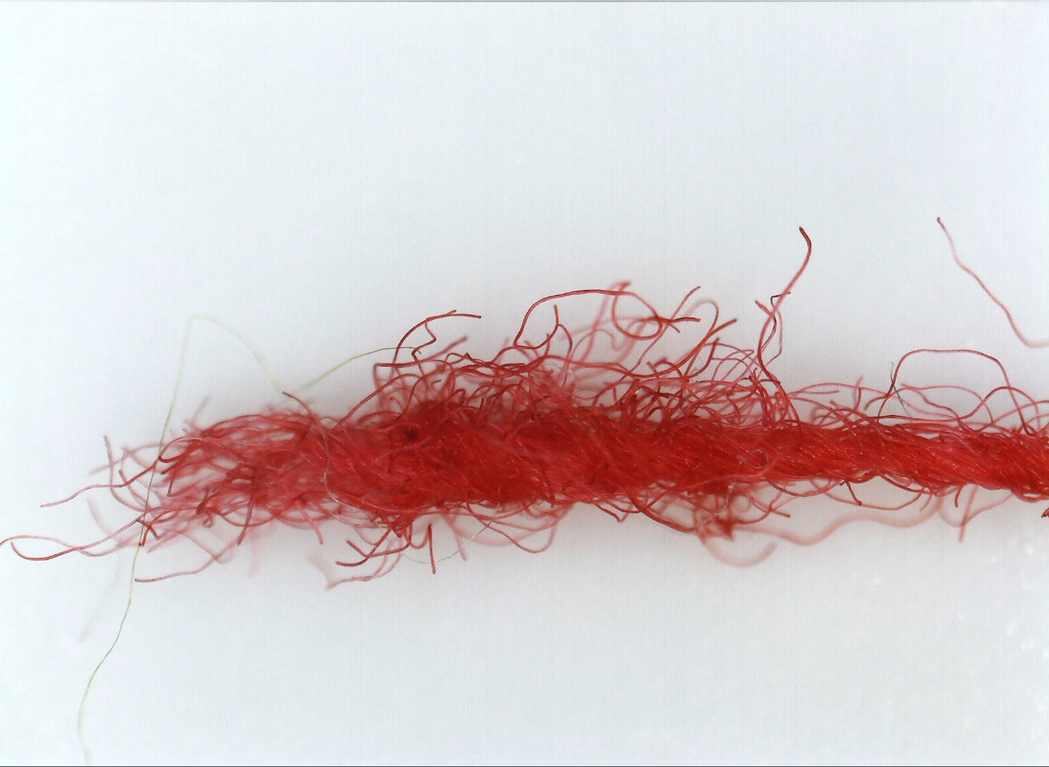
Рисунок 1. Фрагмент красной шерсти под оптическим микроскопом с увеличением 20 крат
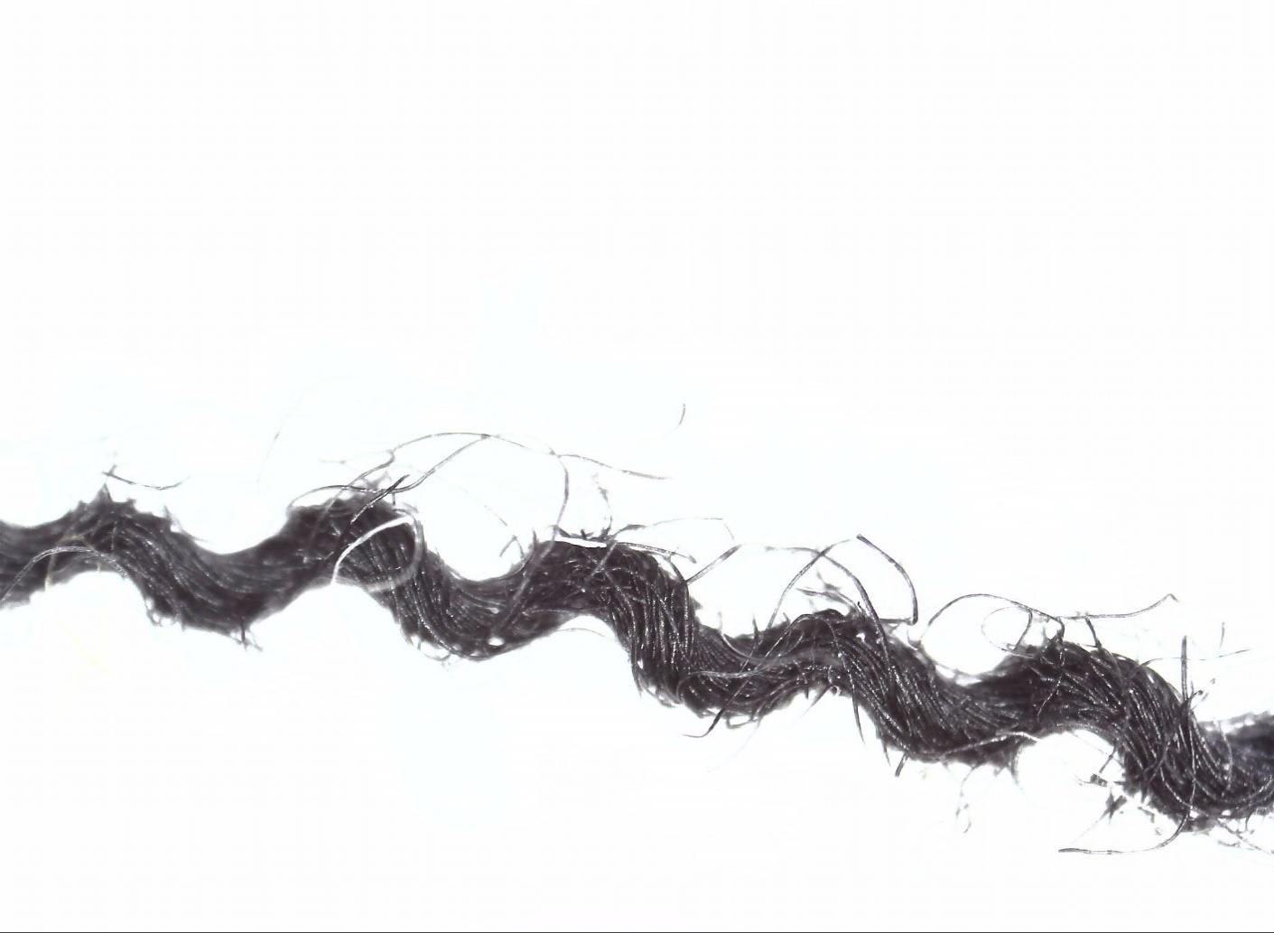
Рисунок 2. Фрагмент чёрной шерсти под оптическим микроскопом с увеличением 20 крат
Рисунок 3. Фрагмент красного сукна под оптическим микроскопом с увеличением 10 крат
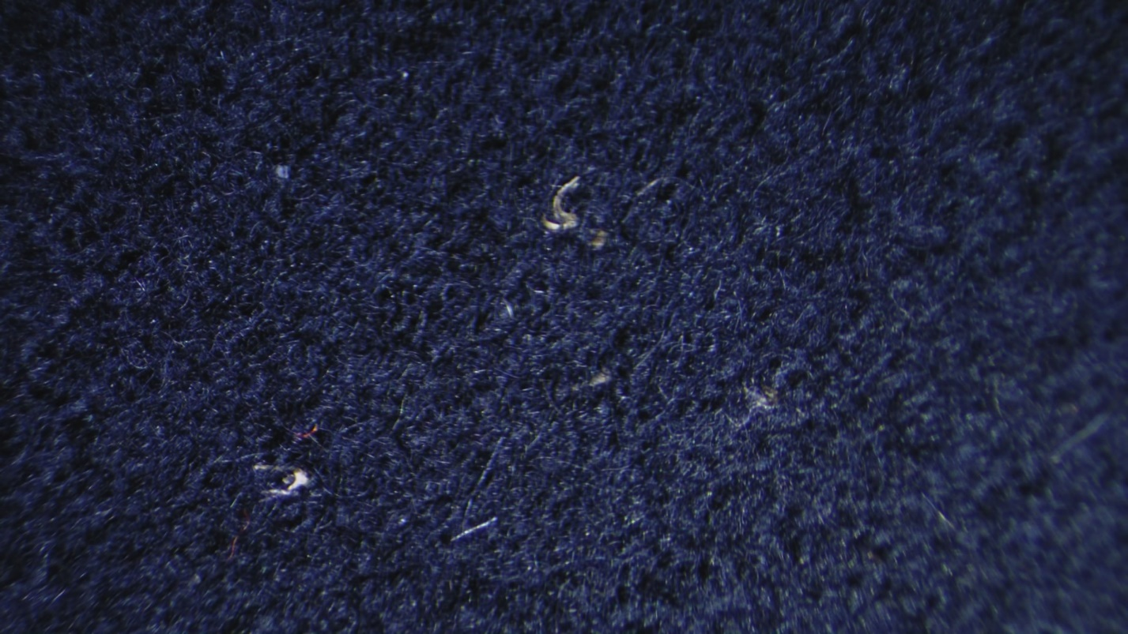
Рисунок 4. Фрагмент чёрного сукна под оптическим микроскопом с увеличением 10 крат
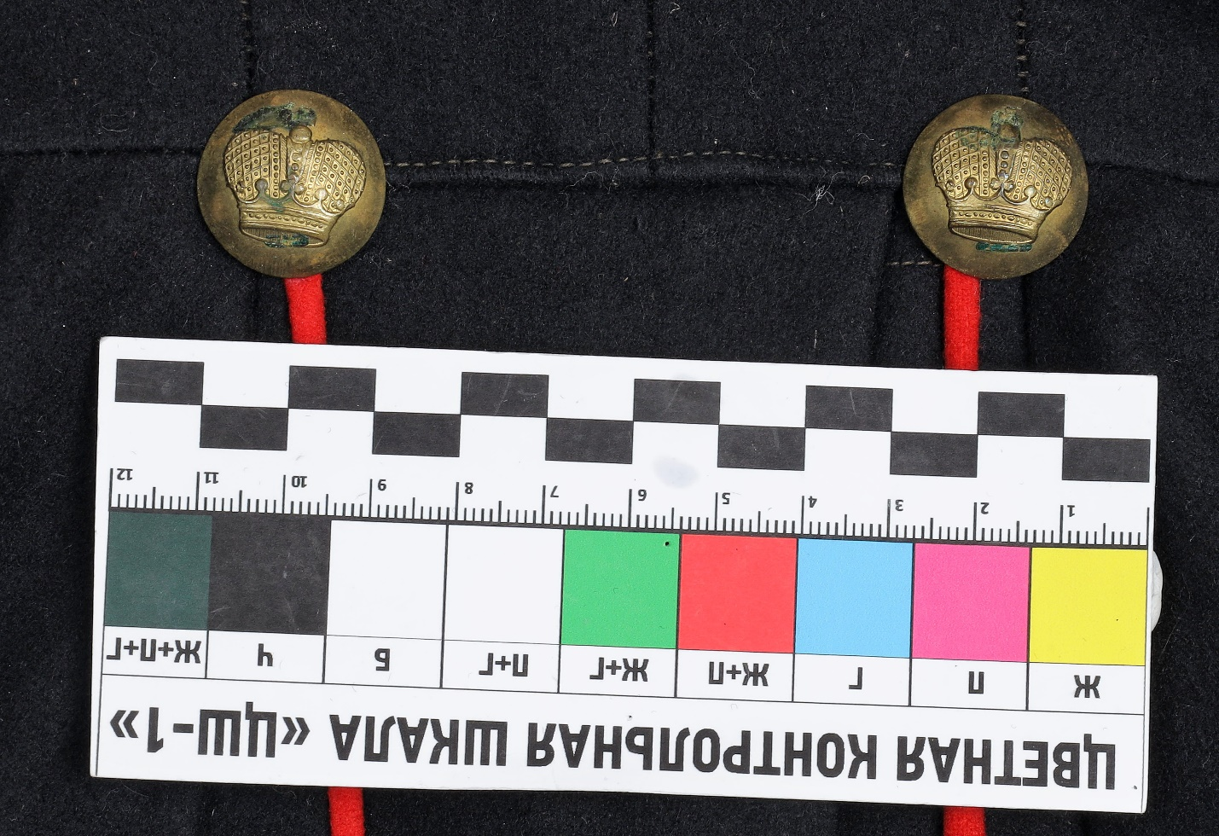
Рисунок 5. Фото пуговиц на фалдах в области талии
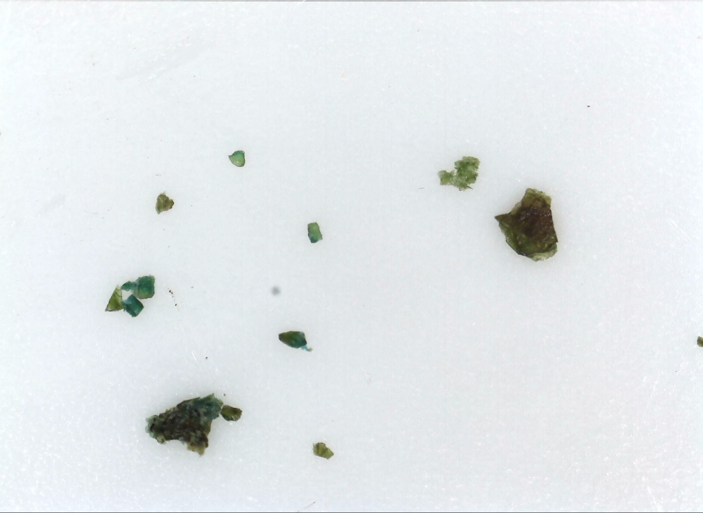
Рисунок 6. Образец минеральных слоёв с пуговицы на фалдах под оптическим микроскопом с увеличением 20 крат
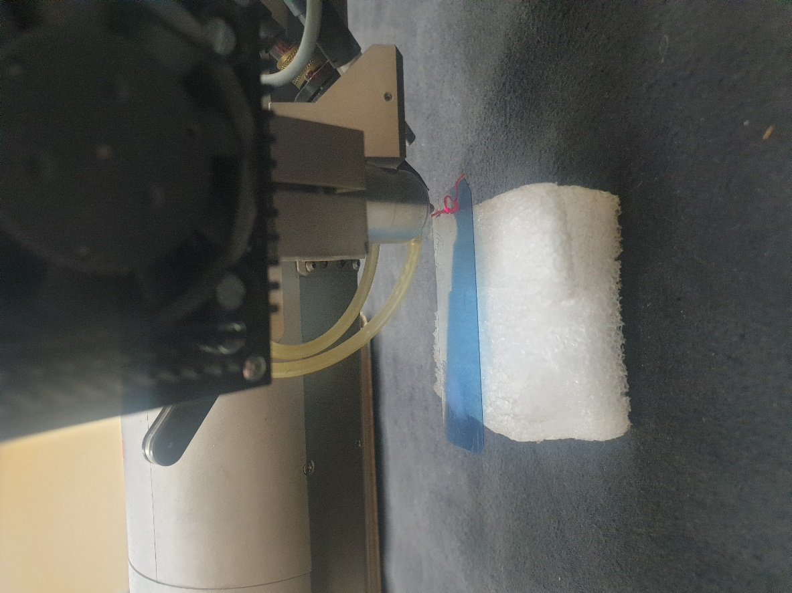
Рисунок 7. Спектрометр Artax II (Bruker)
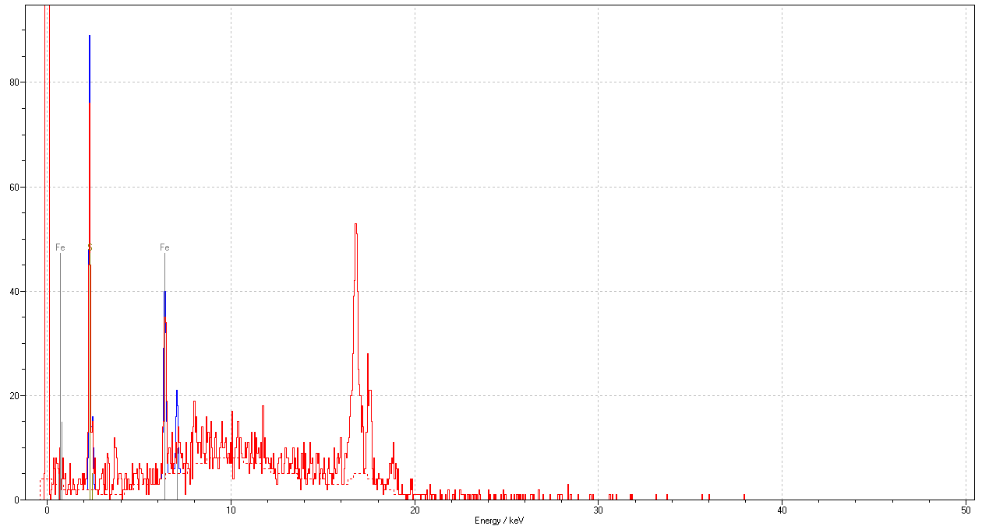
Рисунок 8. Результат РФА анализа красной шерсти - S, Fe
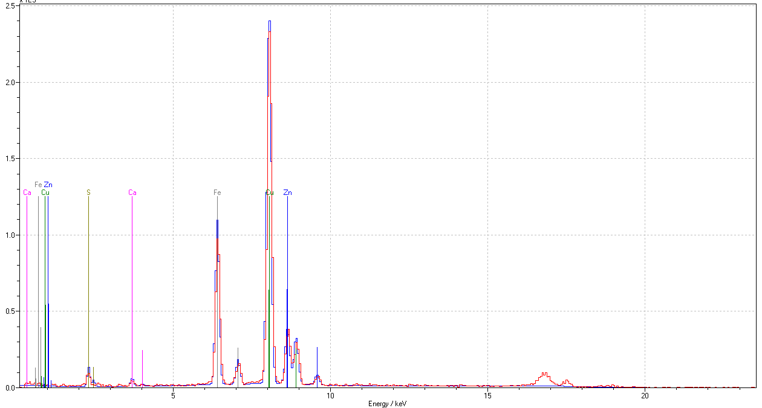
Рисунок 9. Результат РФА анализа чёрной шерсти - S, Ca, Fe, Cu (много), Zn
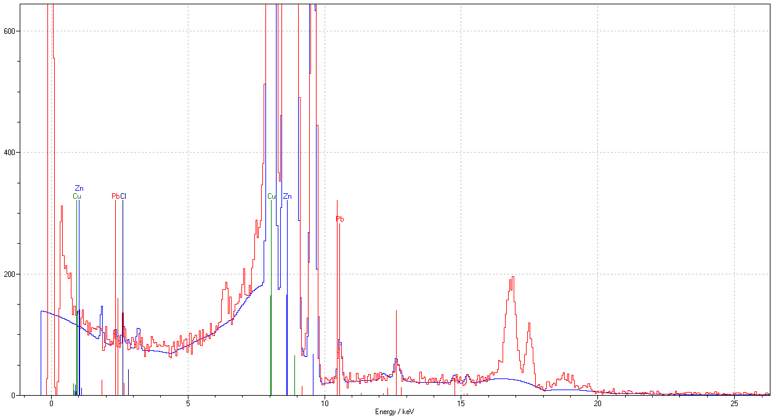
Рисунок 10. Результат РФА анализа минеральных слоёв с пуговицы - Cl, Cu, Zn, Pb (мало)
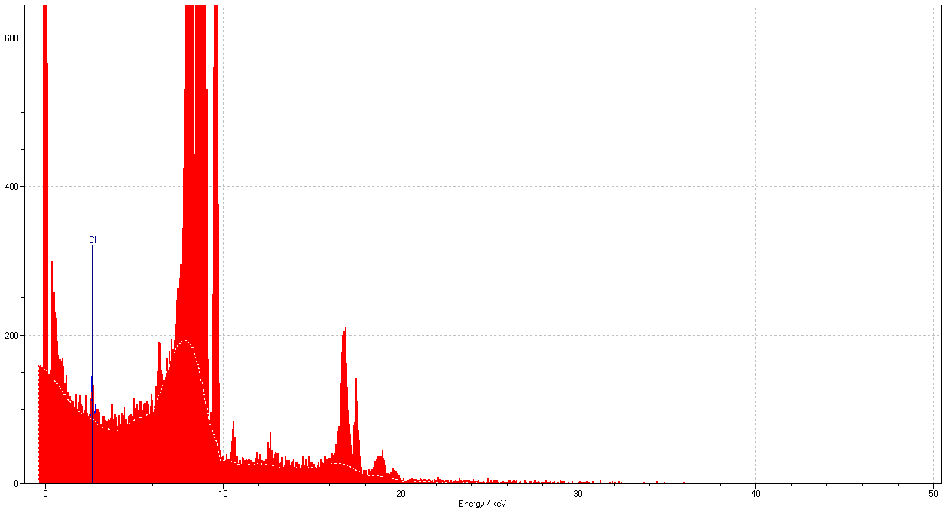
Рисунок 11. Результат РФА анализа минеральных слоёв с пуговицы – выделен хлор
Медь и цинк – основные металлы сплава латуни, из которой изготовлена данная пуговица. Небольшая примесь свинца тоже из сплава.
Присутствие хлора даже в небольших количествах может свидетельствовать о активно протекающих процессах коррозии.
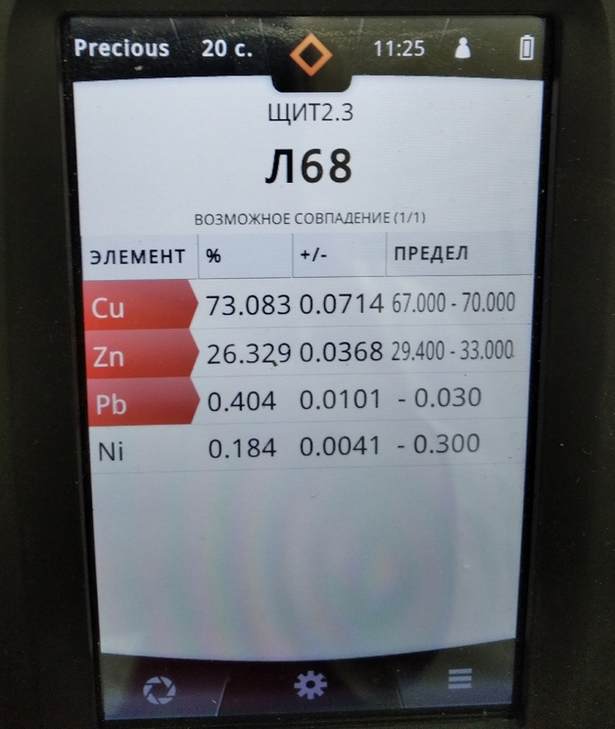
Рисунок 10. Результат анализа пуговицы на фалдах переносным РФА спектрометром
Рекомендации Н. С. Курганова: Более точные утверждения о составе красителей можно делать на основе дополнительных углубленных исследований. Например, методом спектроскопии комбинационного рассеяния или инфракрасная Фурье спектроскопия, можно в режиме FTIR ATR.
Вероятно, пуговицы придётся дополнительно проверить на активную коррозию. Это можно сделать во влажной камере (М.С. Шемаханская подробно описала методику). При подтверждении факта присутствия активной коррозии необходимо будет выбрать методику стабилизации коррозионных процессов (например, в такой последовательности: промывка (или даже очистка), бензотриазол, акриловый полимер или минеральный воск). При выборе методики стабилизации коррозии можно ориентироваться на магистерскую диссертацию Дарьи Черных или работы М.С. Шемаханской. Факт наличия активной коррозии должен быть учтен в рекомендациях по хранению (см. Приказ Министерства культуры РФ от 23 июля 2020 г. N 827 "Об утверждении Единых правил организации комплектования, учета, хранения и использования музейных предметов и музейных коллекций").
Рекомендации Балакова В. А., сотрудника ГМЗ «Павсовск»: в случае, если демонтаж пуговиц невозможен, предлагается обработка ватным тампоном, смоченным сульфидом аммония, с последующим промыванием. Перед обработкой под пуговицу следует подвести картон для безопасности ткани.
Рекомендации Горцепаевой Н.В., сотрудника ВИМАИВиВС: Рекомендуем применить более щадящий метод: фрагментарное (точечное) удаление коррозии теплым раствором Трилона-Б либо сухим плотно отжатым тампоном, либо просто приложить на время тампон, либо периодически протирать пуговицу. Если не стабилизировать очаги, то коррозия будет разрастаться. Если сначала коррозия только поверхностная, то потом она будет идти вглубь и оставлять язвы (зелёные очаги). После обработки необходимо тщательно удалить (или нейтрализовать) раствор дистиллированной водой, с последующей консервацией синтетическим воском.
Решено использовать для обработки пуговиц раствор Трилона-Б.
Решено остановиться на полученных результатах в отношении красителей, так как атрибуция памятника, библиографические исследования и результаты РФА в большей степени говорят в пользу натуральных красителей, чем анилиновых. Влажная очистка шерсти не требуется, дальнейшее исследование не целесообразно.

Заключение
В работе удалось обобщить материалы по истории изготовления и крашения тканей, применяемых для военного костюма. А проведенный анализ публикаций по проблемам консервации текстиля позволил выработать методику реставрации, которая впоследствии была на практике применена на юнкерском мундире Павловского военного училища, изготовленном во второй половине XIX века.
Механизм создания военного мундира во второй половине XIX века претерпел сильные изменения во многих аспектах, таких как закупка шерсти, её обработка, производство и крашение сукна, а также тип и форма различной фурнитуры, крой и пошив. Изготовление сукна для нужд военного ведомства в XIX веке совершенствовалось. К моменту изготовления мундира, поступившего в реставрацию, промышленность выпускала сукно достаточного качества.
Атрибуция мундира проведена на основании архивных и библиографических исследований, а также изучения состава материалов, кроя костюма и изучения фурнитуры. Покрой мундира в военных и юнкерских училищах соответствовал тому роду войск, для которого готовили юнкеров в данном училище; Павловское военное училище имело мундир образца армейской пехоты и артиллерии.
Мундир хранится в фонде «Ткани» музея-заповедника «Павловск». Изготовлен в 1860-1880-е гг. в России. Сохранены бирки с информацией о хранении предмета в Артиллерийском Историческом Музее Р.К.К.А. (Военно-исторический музей артиллерии, инженерных войск и войск связи), в Историческом отделе, 1 фонде.
Реставрация мундира проведена на основании индивидуальной методики, составленной на основе изучения состояния материалов мундира, а также анализе подобного рода реставрационных работ в соответствующих мастерских. Реставрационные работы проведены в полном объёме. Была проведена фото фиксация всех этапов работ и выполнены картограммы сохранности. В результате реставрационных работ восполнены утраты ткани и швов. Ослаблены пятна и потемнения. Нейтрализован коррозионный процесс на пуговицах. Устранена деформация бирки, капсулирован инвентарный номер. Восстановлен целостный облик экспоната.

Список использованных источников и литературы

- Алешина Т.С. К истории производства одежды в конце XIX – начале XX века. По материалам Государственного Исторического Музея /Татьяна Алешина// RARUS'S GALLERY. – 2011. – Режим доступа: http://www.raruss.ru/russe-moderne/3971-aleshina-russian-modern-clothes.html (дата обращения: 17.01.2023)
- Белик Н. И. «Взаимосвязь эволюции руна, технологии сбора и переработки шерсти» / Николай Белик // Известия Санкт-Петербургского государственного аграрного университета Зоотехния. Аквакультура. Рыбное хозяйство : [сб. ст.] – СПб.: 2017. – №3 (48).
- Брокгаузен А.А. Описание обмундирования и снаряжения нижних чинов полевой пешей артиллерии/ Александр Брокгаузен. – СПб.: 1871.
- Брокгауз Ф.А. и Ефрон И.А. Энциклопедический словарь / Ф.А. Брокгауз и И.А. Ефрон; Семеновская Типолитография. – СПб.: 1890—1907.
- Введенский Г. Э. Пять веков русского военного мундира / Георгий Введенский. – СПб.: Атлант, 2005.
- Висковатов А. В. Историческое описание одежды и вооружения российских войск, с рисунками / Александр Висковатов. - СПб.: В. С. Балашевъ и Ко, 1841–1862.
- Воробьева А. Ю. Российские юнкера, 1864—1917. История военных училищ/ Алла Воробьева. – Москва : ACT, 2002.
- Галкин А. В. Разработка методологии исследования материалов для воссоздания исторического текстильного объекта : автореферат диссертации кандидата наук: 05.19.01/ Галкин Андрей Владимирович; [Российский гос. ун-т. им. А.Н. Косыгина]. – Москва, 2021. Режим доступа: https://www.dissercat.com/content/razrabotka-metodologii-issledovaniya-materialov-dlya-vossozdaniya-istoricheskogo-tekstilnogo (дата обращения: 12.03.23).
- Глинка В. М. Русский военный костюм XVIII – начала XX века / Владислав Глинка. – Ленинград: Художник РСФСР, 1988.
- Горбачева М.В. [и др.]. К вопросу об идентификации шерсти представителей семейства верблюдовых/ Мария Горбачева [и др.] // ТЕХНИЧЕСКИЕ НАУКИ. – 2016 – Вып. Октябрь.
- Ельсукова И. А. [и др.] Сравнительная характеристика ультраструктуры кутикулярного слоя шерсти овец бирликского и суюндукского внутрипородного типа эдильбаевской породы / И. А. Ельсукова [и др.] // Известия ТСХА – 2011. – №3 – С. 139.
- Ермакова Н. В. Реставрация шитья и тканей в московских музеях: становление и развитие; автореферат диссертации кандидата историч. наук: 24.00.03/ кандидат исторических наук Ермакова Нина Владимировна; [Российский гос. гуманитарный ун-т]. – Москва, 2005. Режим доступа: https://www.dissercat.com/content/restavratsiya-shitya-i-tkanei-v-moskovskikh-muzeyakh-stanovlenie-i-razvitie (дата обращения: 27.05.23).
- Ефимова Л.В., Алешина Т.С., Самонин С.Ю. Костюм в России XV – нач. XX века. / Л.В. Ефимова, Т.С. Алешина, С.Ю. Самонин; Арт-Родник – Москва: 2000.
- Журнал мануфактур и торговли, издаваемый при Министерстве финансов (по Департаменту торговли и мануфактур) – 1865 - т.5. май-август - С. 451-456
- Иванова Н. А. Фабричное производство тканей в Тверской губернии в середине XIX – начале XXв. / Наталья Иванова // Вестник Санкт-Петербургского университета. – 2008. – Сер. 2, Вып. 4, Ч. 1.
- Инструкция по учету и хранению музейных ценностей, находящихся в структурном подразделении краеведческий музей МАУК «Центр культуры» городского округа город Первомайск Нижегородской области, Утверждена приказом МАУК «Центр культуры», № 1/1 от 15 января 2019г.
- Качанова И. М. Методология выбора новых клеевых материалов для дублирования музейных тканей: На примере шерсти : автореферат диссертации кандидата культурол. наук: 24.00.03/ Качанова Ирина Михайловна; [Государственный историко-культурный музей-заповедник «Московский Кремль»]. – Москва, 1999. Режим доступа: https://www.dissercat.com/content/metodologiya-vybora-novykh-kleevykh-materialov-dlya-dublirovaniya-muzeinykh-tkanei-na-primer (дата обращения: 27.05.23).
- Корчегина М. В., Дзюбан В. В. Поставки сукна для русской армии предпринимателями-старообрядцами и единоверцами в XIX – начале XX века / М. В. Корчегина, В. В. Дзюбан // Исторические науки и археология – 2017.
- Малышев В.Н. Общие принципы построения военного костюма XVIII - XIX веков / В.Н. Малышев // Сборник исследований и материалов Военно-исторического музея артиллерии, инженерных войск и войск связи – 2006. – Вып. VIII. – С.232-255.
- Парсанов А. С. и Николаенко Г. Р. Стойкость шерстяных волокон к биологическим разрушениям / А. С. Парсанов и Г. Р. Николаенко // Вестник технологического университета – 2017. – Т. 20, №4.
- Рындин А. И., Очерки по истории химии синтетических красителей, содержащих гетероциктический фрагмент. Сообщение III. Гетарилсодержащие азотокрасители / А. И. Рындин, Д. Н. Кузнецов, К. И. Кобраков // История и педагогика естествознания – 2013. – №4.
- Русская вышивка XVII-начала XX века. Из собрания Государственного Эрмитажа. // Л.: Художник РСФСР, 1978.
- Савинова М. А. История шерстяной промышленности / Марина Савинова // Инновации и инвестиции – 2011. – №1.
- Савинова М. А. Развитие шерстяной промышленности России в капиталистический период / Марина Савинова // Инновации и инвестиции – 2012 – №3.
- Семенович Н.Н. Реставрация музейных тканей / Николай Семенович // Ленинград: Изд-во Государственного Эрмитажа – 1961. С. 80
- Сотскова О. Н. Основные этапы развития методов реставрации памятников из текстиля в Государственном Историческом музее // VII Грабаревские чтения: доклады, сообщения, тезисы / Всерос. худ. Научн.-реставр. Центр имени И.А. Грабаря – Москва: Сканрус, 2010.
- Указатель Московского отдела на 11 Всероссийской Кустарной выставки
- Хакимова Н. Новые и традиционные красители в производстве тканей Абра Худжанта / Наиля Хакимова // Номаи донишгох (Ученые записки) Худжандского государственного университета имени академика Б.Г.Гафурова. – 2011.
- Хальзова С. А. Определение синтетических красителей в жидких средах пьезоэлектрическими сенсорами, модифицированными полимерами с молекулярными отпечатками; автореферат диссертации кандидата наук: 02.00.02/ Хальзова Светлана Александровна; [Воронежский государственный университет]. – Воронеж, 2018. Режим доступа: https://www.dissercat.com/content/opredelenie-sinteticheskikh-krasitelei-v-zhidkikh-sredakh-pezoelektricheskimi-sensorami-modi (дата обращения: 12.03.23).
- Хренов М. М. [и др.]. Военная одежда русской армии / М. М. Хренов [и др.]. – Москва: Военное издательство, 1994.
- Чичерин Б.Н. Литературное движение в начале нового царствования / Борис Чичерин. – Москва: М. и С. Сабашниковых, 1929.
- Эрмитажная энциклопедия текстиля. Реставрация. Каталог выставки / СПб.: Изд-во Государственного Эрмитажа, 2017.
- Единые правила организации комплектования, учета, хранения и использования музейных предметов и музейных коллекций // Утверждены приказом Министерства культуры Российской Федерации, от 23.07.2020, № 827

Использованные источники на английском языке.
- Helmut Schweppe. Identification of dyes on old textiles // Journal of American Institute for conservation – 1979. – vol.19, №1, art.3.
- Barbara M. Reagan. Eradication of insects from wool textiles // Journal of American Institute for conservation – 1982. – vol.21, №2, art.1.
- Morgan W. Phillips. Notes on a method for consolidating leather // Journal of American Institute for conservation – 1984. – vol.24, №1.
- Randall R. Bresee. General effects of ageing on textiles // Journal of American Institute for conservation – 1986. – vol.25, №1, art.4.
- Patsy Orlofsky, Deborah Lee Trupin. The role of connoisseurship in determining the textile conservator's treatment options // Journal of American Institute for conservation. – 1993. – vol.32, № 2.
- Dubravka Turkovic-Kiseljev. Rescuing water-damaged textiles during the los angeles riots // Journal of American Institute for conservation. – 1995. – vol.34, №1.
- Stephen L. Williams, Sarah R. Beyer, Samina Khan. Effect of “freezing” treatments on the hydrothermal stability of collagen // Journal of American Institute for conservation. – 1995. –vol. 34, №2.
- Jan Vuori, Robin Hanson. Conservation of a military tunic including the use of guide threads for positioning repairs» // Journal of American Institute for conservation. – 2000. – vol.39, № 2.
- Ellen Carrlee. DOES low-temperature pest management cause damage? Literature review and observational study of ethnographic artifacts // Journal of American Institute for conservation. – 2003. – vol.42, №2.

Интернет источники.
- Справочник по породам домашнего скота// [онлайн-справочник]/ государственный университет Оклахомы. [Оклахома, 2023] Режим доступа: https://breeds.okstate.edu/sheep/breeds-of-merino-sheep.html (дата обращения: 12.03.2023).
- Карпова А.М. История реставрации и атрибуции памятника этнографии: рубаха женская – «шуваня щам» (кон. XIX – нач. XX в., автор Каскова М. А.)/ А.М. Карпова // [Описание процесса реставрации]/ МРМИИ им. С.Д. Эрьзи [Саранск, 2008-2023] Режим доступа: http://erzia-museum.ru/ru/nauchnaya-rabota/publikacii/a-m-karpova-istoriya-restavracii-i-atribucii-pamyatnika-etnografii-rubaxa-zhenskaya-shuvanya-shham-kon-xix-nach-xx-v-avtor-kaskova-m-a/ (дата обращения: 11.04.2023).
- Реставрация// [Описание процесса реставрации]/ компания Арт-Нить реставрация [Москва, 2023] Режим доступа: https://artnit.ru/Реставрация/ (дата обращения: 12.03.23).

Брокгаузен А.А. Описание обмундирования и снаряжения нижних чинов полевой пешей артиллерии/ Александр Брокгаузен. – СПб.: 1871.
Висковатов А. В. Историческое описание одежды и вооружения российских войск, с рисунками / Александр Висковатов. - СПб.: В. С. Балашевъ и Ко, 1841–1862.
Брокгауз Ф.А. и Ефрон И.А. Энциклопедический словарь / Ф.А. Брокгауз и И.А. Ефрон; Семеновская Типолитография. – СПб.: 1890—1907.
Указатель Московского отдела на 11 Всероссийской Кустарной выставки
Русская вышивка XVII-начала XX века. Из собрания Государственного Эрмитажа// Издательство: Л. Художник РСФСР, 1978 г.
Helmut Schweppe. Identification of dyes on old textiles // Journal of American Institute for conservation – 1979. – vol.19, №1, art.3.
Barbara M. Reagan. Eradication of insects from wool textiles// Journal of American Institute for conservation – 1982. – vol.21, №2, art.1.
Morgan W. Phillips. Notes on a method for consolidating leather// Журнал: Journal of American Institute for conservation conservation – 1984. – vol.24, №1.
Randall R. Bresee. General effects of ageing on textiles // Journal of American Institute for conservation – 1986. – vol.25, №1, art.4.
Глинка В. М. Русский военный костюм XVIII – начала XX века / Владислав Глинка. – Ленинград: Художник РСФСР, 1988.
Patsy Orlofsky, Deborah Lee Trupin. The role of connoisseurship in determining the textile conservator's treatment options // Journal of American Institute for conservation. – 1993. – vol.32, № 2.
Dubravka Turkovic-Kiseljev. Rescuing water-damaged textiles during the los angeles riots //, Журнал: Journal of American Institute for conservation. – 1995. – vol.34, №1.
Stephen L. Williams, Sarah R. Beyer, Samina Khan. Effect of “freezing” treatments on the hydrothermal stability of collagen // Журнал: Journal of American Institute for conservation. – 1995. –vol. 34, №2.
Ефимова Л.В., Алешина Т.С., Самонин С.Ю. Костюм в России XV – нач. XX века. / Л.В. Ефимова, Т.С. Алешина, С.Ю. Самонин; Арт-Родник – Москва: 2000.
Jan Vuori, Robin Hanson. Conservation of a military tunic including the use of guide threads for positioning repairs // Журнал: Journal of American Institute for conservation. – 2000. – vol.39, № 2.
Ellen Carrlee. Does low-temperature pest management cause damage? Literature review and observational study of ethnographic artifacts // Журнал: Journal of American Institute for conservation. – 2003. – vol.42, №2.
Введенский Г. Э. Пять веков русского военного мундира / Георгий Введенский. – СПб.: Атлант, 2005.
Статья Ивановой Н. А. «Фабричное производство тканей в Тверской губернии в середине XIX – начале XXв.», «Вестник Санкт-Петербургского университета», Сер. 2, Выпуск 4, ч. 1, 2008 г.
О. Н. Сотскова «Основные этапы развития методов реставрации памятников из текстиля в Государственном Историческом музее». VII Грабаревские чтения: доклады, сообщения, тезисы. Москва. Издательство «Сканрус»// 2010 г.
Алешина Т.С. К истории производства одежды в конце XIX – начале XX века. По материалам Государственного Исторического Музея /Татьяна Алешина// RARUS'S GALLERY. – 2011. – Режим доступа: http://www.raruss.ru/russe-moderne/3971-aleshina-russian-modern-clothes.html
Хакимова Н. Новые и традиционные красители в производстве тканей Абра Худжанта / Наиля Хакимова // Номаи донишгох (Ученые записки) Худжандского государственного университета имени академика Б.Г.Гафурова. – 2011.
Савинова М. А. История шерстяной промышленности / Марина Савинова // Инновации и инвестиции – 2011. – №1.
Савинова М. А. Развитие шерстяной промышленности России в капиталистический период / Марина Савинова // Инновации и инвестиции – 2012 – №3.
Рындин А. И., Очерки по истории химии синтетических красителей, содержащих гетероциктический фрагмент. Сообщение III. Гетарилсодержащие азотокрасители / А. И. Рындин, Д. Н. Кузнецов, К. И. Кобраков // История и педагогика естествознания – 2013. – №4.
Горбачева М.В. [и др.]. К вопросу об идентификации шерсти представителей семейства верблюдовых/ Мария Горбачева [и др.] // ТЕХНИЧЕСКИЕ НАУКИ. – 2016 – Вып. Октябрь.
Эрмитажная энциклопедия текстиля. Реставрация. Каталог выставки / СПб.: Изд-во Государственного Эрмитажа, 2017.
Корчегина М. В., Дзюбан В. В. Поставки сукна для русской армии предпринимателями-старообрядцами и единоверцами в XIX – начале XX века / М. В. Корчегина, В. В. Дзюбан // Исторические науки и археология – 2017.
Белик Н. И. «Взаимосвязь эволюции руна, технологии сбора и переработки шерсти» / Николай Белик // Известия Санкт-Петербургского государственного аграрного университета Зоотехния. Аквакультура. Рыбное хозяйство : [сб. ст.] – СПб.: 2017. – №3 (48).
Парсанов А. С. и Николаенко Г. Р. Стойкость шерстяных волокон к биологическим разрушениям / А. С. Парсанов и Г. Р. Николаенко // Вестник технологического университета – 2017. – Т. 20, №4.
Брокгауз Ф.А. и Ефрон И.А. Энциклопедический словарь / Ф.А. Брокгауз и И.А. Ефрон; Семеновская Типолитография. – СПб.: 1890—1907.
Введенский Г. Э. Пять веков русского военного мундира / Георгий Введенский. – СПб.: Атлант, 2005.
Савинова М. А. Развитие шерстяной промышленности России в капиталистический период / Марина Савинова // Инновации и инвестиции – 2012 – №3
Журнал мануфактур и торговли, издаваемый при Министерстве финансов (по Департаменту торговли и мануфактур) - 1865 - т.5, май-август - С. 451-456
Савинова М. А. Развитие шерстяной промышленности России в капиталистический период / Марина Савинова // Инновации и инвестиции – 2012 – №3
Справочник по породам домашнего скота// [онлайн-справочник]/ государственный университет Оклахомы. [Оклахома, 2023] Режим доступа: https://breeds.okstate.edu/sheep/breeds-of-merino-sheep.html
Малышев В.Н. Общие принципы построения военного костюма XVIII - XIX веков / В.Н. Малышев // Сборник исследований и материалов Военно-исторического музея артиллерии, инженерных войск и войск связи – 2006. – Вып. VIII. – С.232-255.
Хренов М. М. [и др.]. Военная одежда русской армии / М. М. Хренов [и др.]. – Москва: Военное издательство, 1994.
Чичерин Б.Н. Литературное движение в начале нового царствования / Борис Чичерин. – Москва: М. и С. Сабашниковых, 1929.
Ельсукова И. А. [и др.] Сравнительная характеристика ультраструктуры кутикулярного слоя шерсти овец бирликского и суюндукского внутрипородного типа эдильбаевской породы / И. А. Ельсукова [и др.] // Известия ТСХА – 2011. – №3 – С. 139.
Горбачева М.В. [и др.]. К вопросу об идентификации шерсти представителей семейства верблюдовых/ Мария Горбачева [и др.] // ТЕХНИЧЕСКИЕ НАУКИ. – 2016 – Вып. Октябрь.
Randall R. Bresee. GENERAL EFFECTS OF AGEING ON TEXTILES // Journal of American Institute for conservation – 1986. – vol.25, №1, art.4.
Парсанов А. С. и Николаенко Г. Р. Стойкость шерстяных волокон к биологическим разрушениям / А. С. Парсанов и Г. Р. Николаенко // Вестник технологического университета – 2017. – Т. 20, №4.
Хабибуллина Л. М. Мундир Отечества, или как испытывали прочность окраски мундирного сукна в условиях мирного времени / Луиза Хабибуллина// Вестник Пермского университета – 2011. – Вып. 3 (17).
Helmut Schweppe. IDENTIFICATION OF DYES ON OLD TEXTILES // Journal of American Institute for conservation – 1979. – vol.19, №1, art.3.
Инструкция по учету и хранению музейных ценностей, находящихся в структурном подразделении краеведческий музей МАУК «Центр культуры» городского округа город Первомайск Нижегородской области, Утверждена приказом МАУК «Центр культуры», № 1/1 от 15 января 2019г.
Barbara M. Reagan. ERADICATION OF INSECTS FROM WOOL TEXTILES // Journal of American Institute for conservation – 1982. – vol.21, №2, art.1.
Галкин А. В. Разработка методологии исследования материалов для воссоздания исторического текстильного объекта : автореферат диссертации кандидата наук: 05.19.01/ Галкин Андрей Владимирович; [Российский гос. ун-т. им. А.Н. Косыгина]. – Москва, 2021. Режим доступа: https://www.dissercat.com/content/razrabotka-metodologii-issledovaniya-materialov-dlya-vossozdaniya-istoricheskogo-tekstilnogo
Карпова А.М. История реставрации и атрибуции памятника этнографии: рубаха женская – «шуваня щам» (кон. XIX – нач. XX в., автор Каскова М. А.)/ А.М. Карпова // [Описание процесса реставрации]/ МРМИИ им. С.Д. Эрьзи [Саранск, 2008-2023] Режим доступа: http://erzia-museum.ru/ru/nauchnaya-rabota/publikacii/a-m-karpova-istoriya-restavracii-i-atribucii-pamyatnika-etnografii-rubaxa-zhenskaya-shuvanya-shham-kon-xix-nach-xx-v-avtor-kaskova-m-a/
Реставрация// [Описание процесса реставрации]/ компания Арт-Нить реставрация [Москва, 2023] Режим доступа: https://artnit.ru/Реставрация/
Качанова И. М. Методология выбора новых клеевых материалов для дублирования музейных тканей: На примере шерсти : автореферат диссертации кандидата культурол. наук: 24.00.03/ Качанова Ирина Михайловна; [Государственный историко-культурный музей-заповедник «Московский Кремль»]. – Москва, 1999. Режим доступа: https://www.dissercat.com/content/metodologiya-vybora-novykh-kleevykh-materialov-dlya-dublirovaniya-muzeinykh-tkanei-na-primer
К.-К. Павловское военное училище // Энциклопедический словарь Брокгауза и Ефрона : в 86 т. (82 т. и 4 доп.). — СПб., 1890—1907.

